GUÍA PARA LA ELABORACIÓN DE PROGRAMAS CON BASE EN LA METODOLOGÍA MARCO LÓGICO DEL ESTADO DE QUINTANA ROO
EJERCICIO FISCAL 2027

Contenido
Abreviaturas y Siglas 3
Glosario de Términos 3
Presentación 8
Contexto 9
Alineación de la Programación con la Planeación estratégica 13
Metodología de Marco Lógico 19
Fase 1 Definición del Problema (Diagnóstico) 21
El problema y la magnitud del problema 23
Criterios de focalización y cobertura 24
Identificación de Involucrados 26
Fase 2 Análisis del problema (Árbol del problema) 29
Fase 3 Definición del objetivo (Árbol de Objetivos) 31
Fase 4 Análisis de Alternativas 34
Fase 5 Estructura Analítica del Programa presupuestario (EAPp) 36
Fase 6 Elaboración de la Matriz de Indicadores para Resultados 38
Descripción de contenido de la MIR 38
Los Indicadores de Desempeño 42
El medio de verificación 43
Los Supuestos 44
Personas Beneficiarias en el Programa presupuestario 46
Lógica vertical- objetivos y supuestos 46
Lógica horizontal- Indicadores y Medios de Verificación 49
Modelo Quintanarroense: Estrategia de pensamiento a la Inversa 50
Programas presupuestarios 53
Tipos de Programa presupuestarios 54
Clasificación Programática de los Programas presupuestarios 55
Programas Sociales con Reglas de Operación 61
Cédula de Revisión de los Programas presupuestarios para conocer la calidad de los contenidos en las Fases de la Metodología de Marco Lógico. 63
Política de Igualdad de Género 66
Política Estatal Anticorrupción 67
Anexo 1: Formatos para elaborar un Programa presupuestario con Metodología de Marco Lógico 68
MML 01- Definición del Problema 68
MML 02- Análisis del problema (Árbol del problema) 69
MML 03- Definición del objetivo (Árbol de Objetivos) 70
MML 04- Selección de Alternativas 71
MML 05- Estructura Analítica del Programa Presupuestario 72
MML 06- Matriz de Indicadores para Resultados 73
Anexo 2: Cédula de revisión metodológica del Programa presupuestario-Criterios evaluados. 74
Anexo 3: Catálogo de Personas Beneficiarias 78
Anexo 4: Catálogo de Unidad de Medida 81

Abreviaturas y Siglas
GpR Gestión para Resultados
MIR Matriz de Indicadores de Resultados
MML Metodología de Marco Lógico
PbR Presupuesto basado en Resultados
PED Programa Estatal de Desarrollo
PD Programas Derivados
PS Programa Sectorial
PI Programa Institucional
PE Programa Especial
Pp Programa presupuestario
SEFIPLAN Secretaría de Finanzas y Planeación

Glosario de Términos

Dependencias: A las constituidas en los términos del Artículo 19 de la Ley Orgánica de la Administración Pública del Estado de Quintana Roo, así como sus Órganos Administrativos Desconcentrados constituidos en los términos del Artículo 6 de la Ley mencionada;
Entregable: A la versión costeable y cuantificable de los bienes y/o servicios entregados a la población, establecidos en los componentes de la Matriz de Indicadores para Resultados, identificado de forma correcta y congruente a partir de la definición de dicho componente.
Entidades Paraestatales: A los Organismos Descentralizados, las Empresas de Participación Estatal Mayoritaria y los Fideicomisos Públicos constituidos en los términos del Artículo 2 de la Ley de las Entidades de la Administración Pública Paraestatal del Estado de Quintana Roo;
Ejecutor de Gasto: A las Dependencias, Entidades Paraestatales, Órganos Autónomos, al Poder Legislativo y Poder Judicial, que administran y ejercen el Presupuesto de Egresos del Estado de Quintana Roo.
Guía para La Elaboración de Programas con base en la Metodología de Marco Lógico del Estado de Quintana Roo: Al documento normativo de naturaleza programática que se encarga de mostrar de manera esquemática y de fácil interpretación la forma en que se realizan las Matrices de Indicadores para Resultados (MIR) de los Programas Presupuestarios en cumplimiento de la Metodología de Marco Lógico;
Guía para el Diseño de Indicadores y el Seguimiento de Metas del Estado de Quintana Roo: Al documento normativo encargado de explicar de manera gráfica y ejemplificada el diseño y construcción de los indicadores del desempeño y sus elementos que lo integran para el monitoreo de los Programas Presupuestarios con base en la Metodología de Marco Lógico;
Indicador: Al Instrumento cuantitativo, que se construye a partir de variables cuantitativas y cualitativas, que otorga información relevante para dar cuenta sobre el cumplimiento de objetivos y metas, y refleja el nivel de desempeño institucional;
Meta: Al valor cuantitativo deseado para el indicador en un determinado momento a partir de un dato base que genera un escenario de certidumbre en un contexto y capacidad institucional que orienta la decisión de cuánto es posible lograr en una frecuencia de tiempo. La Meta se compara con el resultado del indicador y permite conocer si el Ejecutor de Gasto está logrando sus objetivos en un nivel de desempeño y orienta a la mejora continua;
MIR: A la Matriz de Indicadores para Resultados, siendo la herramienta para el diseño de Programas presupuestarios en una estructura de cuatro filas por cuatro columnas, mediante la cual se describe el fin, el propósito, los componentes y las actividades, así como los indicadores, los medios de verificación y supuestos para cada uno de los objetivos, que permite entender y mejorar la lógica interna y el diseño de los Programas Presupuestarios, construida con base en la Metodología de Marco Lógico;
MML: A la Metodología de Marco Lógico, que es la herramienta que permite organizar de manera sistemática y lógica los objetivos y sus relaciones de causalidad; identificar y definir los factores externos que pueden influir en el cumplimiento de los objetivos; evaluar el avance en la consecución de estos, así como examinar el desempeño del programa en todas sus etapas. Esta metodología facilita el proceso de conceptualización y diseño de Programas Presupuestarios y permite la vinculación de la planeación con la programación;
Lógica Horizontal de la Matriz de Indicadores para Resultados: A la revisión y análisis de la consistencia entre los elementos de los indicadores, los medios de verificación y en congruencia con los objetivos de cada nivel establecidos en la Matriz de Indicadores para Resultados, en cumplimiento de la Metodología de Marco Lógico.
Lógica Vertical de la Matriz de Indicadores para Resultados: A la revisión y análisis de la congruencia entre objetivos (fin, propósito, componentes y actividades), y sus supuestos, asegurando la relación de causalidad en cumplimiento de la Metodología de Marco Lógico.
Órganos Autónomos: A la Entidad de derecho público con autonomía en el ejercicio de sus funciones y en su administración, creadas por disposición expresa de la Constitución Política de los Estados Unidos Mexicanos, a los que se asignen recursos del Presupuesto de Egresos de la Federación a través de los ramos autónomos, así como las creadas por las constituciones de los estados o el Estatuto de Gobierno del Distrito Federal.
PED: Al Plan Estatal de Desarrollo 2023 - 2027;
Presupuestación: Al proceso de cuantificar y definir los costos que implica la realización de cada Programa presupuestario, proyecto y/o acción específica.
PbR: Al Presupuesto basado en Resultados, que es la estrategia para asignar recursos en función del cumplimiento de objetivos previamente definidos, determinados por la identificación de demandas a satisfacer, así como por la evaluación periódica que se haga de su ejecución con base en indicadores;
Programación: Al proceso a través del cual se definen Programas presupuestarios, bienes y servicios, actividades, proyectos, metas, indicadores, tiempos, ejecutores, instrumentos de acción y recursos necesarios para el logro de los objetivos y resultados, definidos en el Plan Estatal de Desarrollo y sus Programas Derivados, así como los Planes y Programas Institucionales, en su caso, considerando las limitaciones y posibilidades presupuestarias;
Proyecto: A la intervención estratégica en una frecuencia de tiempo definida que cumple con un objetivo concreto, se lleva a cabo para crear un producto o servicio y se vincula a los Componentes de los Programas Presupuestarios del Ejecutor del Gasto; estos se clasifican conforme a la Clasificación de Proyectos y Convenios;
Programa Derivado: A los programas Sectoriales, Especiales, Institucionales y/o Regionales a los que se refiere la Ley de Planeación para el Desarrollo del Estado de Quintana Roo;
Programa Especial: Al instrumento normativo que hará referencia a las prioridades del desarrollo integral del Estado fijadas en el Plan Estatal de Desarrollo; a las actividades relacionadas con dos o más dependencias coordinadoras de sector, así como a los que dicte, mediante acuerdo, el Titular del Poder Ejecutivo en el ámbito de sus respectivas competencias.
Programa Institucional: Al instrumento normativo que deberá elaborarse por las entidades paraestatales y los Órganos Autónomos, que concretan los lineamientos de la planeación sectorial, en su caso, y se sujetarán a las previsiones contenidas en el Plan Estatal y en el programa sectorial correspondiente, en el ámbito de sus respectivas competencias.
Programa presupuestario (Pp): A la categoría programática que permite organizar, en forma representativa y homogénea, las asignaciones de recursos de los programas y el gasto a cargo de los Ejecutores para el cumplimiento de sus objetivos y metas, así como del gasto no programable, el cual se encuentra diseñado con base en la Metodología de Marco Lógico a través de una Matriz de Indicadores para Resultados. Para el caso de la clave presupuestaria, estos se identifican de acuerdo con su naturaleza conforme a la Clasificación Programática que emite el Consejo Nacional de Armonización Contable (CONAC);
Programa Sectorial: Al instrumento normativo que especifica los objetivos, prioridades y políticas que regirán el desempeño de las actividades del sector de la materia de que se trate (Art. 58 de la Ley de Planeación para el Desarrollo del Estado de Quintana Roo);
Programa social: A las intervenciones presupuestarias alineadas a alguno de los derechos sociales o con la dimensión del bienestar económico, en donde se entregan apoyos en especie o económicos, y que son de modalidad S (Sujetos a Reglas de Operación) conforme a la Clasificación Programática que emite el Consejo Nacional de Armonización Contable (CONAC);
Región: A la identificación geográfica de la asignación presupuestal a nivel de municipios y localidades que conforman el Estado;
Reglas de Operación: Al conjunto de disposiciones que precisan la forma de operar un programa social, cuyo propósito es lograr los niveles esperados de eficacia, eficiencia, equidad y transparencia.
SEFIPLAN: A la Secretaría de Finanzas y Planeación;
SIPPRES: Al Sistema Integración Programática y Presupuestal, que integra y da seguimiento a los Programas Presupuestarios;
SED: Al Sistema de Evaluación al Desempeño que verifica y monitorea el cumplimiento de objetivos y metas, con base en indicadores estratégicos y de gestión, que permitan conocer los resultados de la aplicación de los recursos, el impacto social de los programas presupuestarios, proyectos, e identificar la eficiencia, economía, eficacia y la calidad en la Administración Pública Estatal.
Unidades Responsables (UR): A las Unidades Administrativas pertenecientes a la Estructura Orgánica de un Ejecutor de Gasto que se encarga de ejercer la asignación presupuestal correspondiente las cuales se dividen en Unidades Responsables de Apoyo (o Staff) y Unidades Responsables Sustantivas.
Unidades Responsables de Apoyo (o Staff): A las unidades administrativas que son responsables de ejercer la asignación presupuestaria correspondiente a sus facultades y actividades pero que, de manera no directa, contribuyen al logro de los objetivos y metas de los Ejecutores del Gasto.
Unidades Responsables Sustantivas: A las Unidades Administrativas que son responsables de ejercer la asignación presupuestaria correspondiente a sus facultades y actividades pero que, de manera directa, contribuyen al logro de los objetivos y metas de los Ejecutores del Gasto.

Presentación

El presente documento es una “Guía para la elaboración de Programas con base en la Metodología Marco Lógico del Estado de Quintana Roo”. En el mismo, se detalla de forma práctica la metodología y los elementos que integran la MIR de los Programas Presupuestarios (Pp) y tiene como finalidad brindar las herramientas para realizar de forma adecuada cada fase metodológica de un Programa presupuestario.
Los temas tratados en este documento tienen fundamento en lo establecido por la Secretaría de Hacienda y Crédito Público (SHCP) en su Guía para el Diseño de la Matriz de Indicadores para Resultados, y en lo establecido por la Comisión Económica para América Latina y el Caribe (CEPAL) en sus Manuales de Formulación de Programas con la Metodología de Marco Lógico (MML) y de Metodología del marco lógico para la planificación, el seguimiento y la evaluación de proyectos y programas.
Con base en los documentos previamente mencionados se realiza la guía para el diseño de Programas presupuestarios utilizando la Metodología de Marco Lógico. Considerando las necesidades específicas del Gobierno del Estado de Quintana Roo, se adopta la Metodología de Marco Lógico con pensamiento Inverso, siendo un modelo único del cual se apoyan las Dependencias, Entidades Paraestatales y Órganos Autónomos de la Administración Pública Estatal, así como los Poderes del Gobierno del Estado, para realizar sus Programas Presupuestarios.

Contexto
Un cambio normativo crucial a nivel nacional fue la reforma de 2008 al artículo 134 de la Constitución. Dicha reforma compromete a los tres niveles de gobierno de México (federal, estatal y municipal) a administrar los recursos públicos bajo los principios de eficiencia, eficacia, economía, transparencia y honradez, con el fin de asegurar que se logren los objetivos a los que están destinados.
Pero es a partir de 2006, que México inició la implementación del Modelo de Gestión para Resultados (GpR), una estrategia que transformó la administración pública cuyo objetivo principal es dejar de lado los procesos para enfocarse en los resultados y el valor público que se genera con los recursos, asegurando que los programas cumplan sus metas y objetivos, siendo un modelo clave de cultura organizacional, ya que prioriza los resultados y su impacto en el bienestar de la población. Esto representa un cambio del enfoque tradicional, que se centraba en los procesos, hacia uno que busca la creación de valor público.
La adopción de la GpR se reflejó en cambios a la normativa en áreas como el desarrollo social y la presupuestación, lo que permitió establecer herramientas de monitoreo y evaluación para medir el desempeño.
El Presupuesto basado en Resultado (PbR), en el marco de la GpR y con fundamento Constitucional y legal, a partir de 2006 y hasta 2008, se implantó en la Administración Pública Federal, procurando la alineación entre la planeación, la programación, el presupuesto, el control, el ejercicio, el seguimiento y la evaluación del gasto público.
Como miembro de la Comisión Económica para América Latina (CEPAL), México ha adoptado los criterios del Instituto Latinoamericano de Planificación Económica y Social (ILPES). Esto ha permitido la implementación del Modelo de Gestión para Resultados (GpR) y sus herramientas clave: el Presupuesto basado en Resultados (PbR) y el Sistema de Evaluación del Desempeño (SED). La Secretaría de Hacienda y Crédito Público (SHCP) ha emitido sus propias guías para la elaboración de los Programas presupuestarios de los Ejecutores de Gasto, tomando como base los conceptos y aplicaciones de los manuales emitidos por la Comisión Económica para América Latina (CEPAL).
En congruencia con los cambios existentes a nivel federal, en el Estado de Quintana Roo se inicia una serie de cambios al marco normativo estatal, para la adopción gradual del nuevo modelo imperante en el país, pero es hasta 2016 que en el Estado se establecen Programas Presupuestarios sustentados en una Matriz de Indicadores para Resultados (MIR).
En el 2019, se emite la “Guía para la Construcción de la Matriz de Indicadores para Resultados del Gobierno del Estado de Quintana Roo” actualmente “Guía para la elaboración de Programas con base en la Metodología Marco Lógico del Estado de Quintana Roo” así como la “Guía para la Construcción de Indicadores de Desempeño para el Gobierno del Estado de Quintana Roo”, actualmente denominada “Guía para el Diseño de Indicadores y el Seguimiento de Metas del Estado de Quintana Roo”, las cuales año con año han sufrido actualizaciones derivado de las experiencias en la aplicación práctica del Modelo, como es el caso del diseño inverso de la Matriz de Indicadores para Resultados, el cual se usa comúnmente en la administración pública, cuando ya se tienen programas establecidos y se necesita justificar su existencia y la cantidad de recursos que se invierten en estos.
Como marco Normativo General se enlistan los siguientes documentos rectores:
- Constitución Política de los Estados Unidos Mexicanos.
- Constitución Política del Estado Libre y Soberano de Quintana Roo.
- Ley General de Contabilidad Gubernamental.
- Ley de Disciplina Financiera de las Entidades Federativas y los Municipios.
- Ley de Planeación para el Desarrollo del Estado de Quintana Roo.
- Ley de Presupuesto y Gasto Público del Estado de Quintana Roo.
- Lineamientos para la creación, modificación y cancelación de Programas Presupuestarios.
- Lineamientos de Programación y Presupuestación.
En este contexto cobra importancia la Metodología del Marco Lógico (MML) y la herramienta sustantiva para el diseño, seguimiento y evaluación de los programas y proyectos, mediante la cual se describen los objetivos del Programa, así como los indicadores, las metas, los medios de verificación y supuestos para cada uno de los niveles de objetivos denominada Matriz de Indicadores para Resultados (MIR) que es una herramienta de planeación, esencial para que un Programa tenga un diseño coherente y estratégico.
Gestión para Resultados
La Gestión para Resultados (GpR) se enfoca en una nueva orientación en la Administración Pública, teniendo como principal premisa la identificación precisa de cuáles serán los resultados y cómo se verán reflejados los impactos de dichos resultados en la sociedad, a través del ejercicio del gasto de gobierno.
La Secretaría de Hacienda y Crédito Público (SHCP, 2016) define la GpR como un modelo de cultura organizacional, directiva y de gestión que pone énfasis en los resultados y no en los procedimientos. Tiene interés en cómo se realizan las cosas, aunque cobra mayor relevancia qué se hace, qué se logra y cuál es su impacto en el bienestar de la población; es decir, la creación del valor público y, la reducción de brechas de desigualdad social y de género. La GpR se rige por cinco principios básicos, que definen su razón de ser y la importancia que adquiere en las nuevas tendencias de administración pública:
Fuente: Elaboración propia con información de la Secretaría de Hacienda y Crédito Público (2016). Guía para el diseño de la Matriz de Indicadores para Resultados.
Principios básicos de la Gestión para Resultados

La Gestión para Resultados (GpR) y la cadena de valor son conceptos complementarios que se usan en la administración pública para mejorar la eficiencia y la efectividad del gasto. Juntas, estas herramientas ayudan a que las entidades de gobierno no solo se centren en lo que gastan, sino en lo que logran con ese gasto para beneficiar a la población.
La cadena de valor, aplicada a la administración pública, es una herramienta que organiza el proceso de producción de un bien o servicio. Muestra la relación secuencial y lógica entre diferentes componentes para generar valor público.
Los elementos de la cadena de valor son:
- Insumos: Los recursos (humanos, materiales y financieros) necesarios para llevar a cabo un programa o proyecto.
- Procesos (actividades): Las acciones o tareas que transforman los insumos en productos.
- Productos: Los bienes y servicios directos que el gobierno entrega a la población.
- Resultados intermedios: Los cambios inmediatos que se logran en la población objetivo.
- Resultados finales (Impactos): Los cambios a largo plazo en la sociedad, es decir, la solución del problema público.
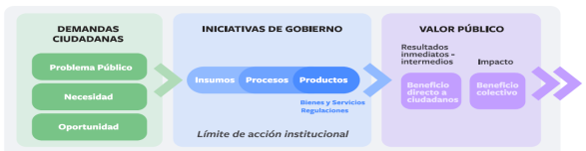

Fuente: ILPES-CEPAL

Es ahí que los programas son potenciales generadores de valor público en la medida en que generen resultados y efectos favorables para una población que presenta una problemática o necesidad insatisfecha. Esto requiere además que los recursos (humanos y financieros) que movilizan los Ejecutores de Gasto, se utilicen de forma efectiva y eficiente.

Alineación de la Programación con la Planeación estratégica

Un modelo de desarrollo de alcance nacional es esencial para fomentar una verdadera coordinación entre los diferentes niveles de gobierno, facilitando la consecución de metas de desarrollo a mediano y largo plazo. La trazabilidad de las políticas públicas se convierte en un pilar que trasciende los ciclos políticos, asegurando que los esfuerzos y recursos se dirijan consistentemente hacia la misma visión de futuro. Esto no solo previene la interrupción de proyectos clave, sino que también optimiza el uso del presupuesto al evitar la pérdida de inversión asociada a la cancelación de iniciativas inter sexenales.
El Plan Estatal de Desarrollo (PED) define con precisión objetivos, estrategias y metas que son fundamentales para la estructura programática y la asignación presupuestal. Esta ejecución responsable de los recursos públicos permite dar a conocer a los ciudadanos en qué, por qué, cómo, con quién, cuándo y en dónde se realizarán las inversiones públicas para el beneficio de los quintanarroenses.
A través de la alineación entre el PED y los Programas de Desarrollo que de éste emanan, se busca coordinar el trabajo de las dependencias y entidades, y enfocarlo a la consecución de los objetivos y metas nacionales. De esta manera, cada dependencia y entidad dentro de la Administración Pública Estatal debe tener claridad sobre cómo contribuye al logro de lo planteado en el PED, de manera que todos los programas constituyan un esfuerzo coordinado en torno a prioridades claras y estratégicas.
La etapa de programación se debe apegar a directrices que los Ejecutores de Gasto deberán considerar en el diseño e integración de sus Programas Presupuestarios, alineándose congruentemente con el Plan Estatal de Desarrollo y al Programa de Desarrollo (sectorial, regional, institucional o especial), para el logro de los objetivos y metas de mediano y largo alcance y cumpliendo cabalmente a las facultades y atribuciones del Ejecutor de Gasto, lo que permite justificar programáticamente y operativamente la razón de ser institucional.
El esquema siguiente ilustra la alineación de los Instrumentos de planeación estratégica con la programación y presupuestación aplicando el Presupuesto basado en Resultados y atendiendo el enfoque de Gestión para Resultados, incorporando la relación existente con el Plan Nacional de Desarrollo (PND), sus objetivos de política pública, los Objetivos de Desarrollo Sostenible (ODS) de la Agenda 2030 y la Planeación Estatal.
Alineación de la Programación con la Planeación estratégica
Plan Nacional de Desarrollo (PND) | Objetivos Nacionales  Ejes de Política Pública  Objetivos y Estrategias | Agenda  2030 | Objetivos de Desarrollo Sostenible (ODS) | Temas de atención transversal:  - Perspectiva de Género  - Política Anticorrupción  - Derechos Humanos  - Pueblos y comunidades Indígenas  - Humanidades, Ciencias, Tecnologías E Innovación
Plan Estatal de Desarrollo (PED) | Misión y Visión del Estado  Ejes de la Política Estatal  Programa Estratégicos  Objetivo  Estrategias  Líneas de acción  Indicadores y Metas | Planes Institucionales en congruencia con el PED  Objetivos  estrategias  Líneas de Acción
Programas de Desarrollo (PD)  Sectoriales  Especiales  Institucionales  Regionales | Derivados del PED  Tema  Objetivo  Estrategia  Líneas de acción  Indicadores y Metas | Programas Institucionales
Programación y Presupuestación | Misión,  Visión,  Objeto,  Facultades y Atribuciones del Ente, Objetivos Institucionales  - Fin  - Propósito  - Componente y  - actividades | Elementos programáticos  Función  Subfunción  Actividad Institucional  Clasificación programática  Objetivos-Indicadores-Metas  Costeo por Meta | Programa presupuestario  MIR  SEGUIMIENTO  Y  EVALUACIÓN | Presupuesto basado en Resultados  (PbR)
Fuente: Elaboración propia.

Asimismo, se describe el modelo de alineación que se deberá aplicar para cada Programa presupuestario en sus Matrices de Indicadores para Resultados y con base en la Metodología de Marco Lógico.

Jerarquías que se deben cuidar:
Fuente: Elaboración propia.

Es necesario que la alineación de los Programas presupuestarios se ejecute con estricto respeto a la jerarquía de la planeación. Cualquier desviación de este principio, que equipare los objetivos de acción con las metas estratégicas de los documentos rectores, compromete la coherencia del diseño de las políticas públicas y diluye la efectividad del gasto. Por ello, la correcta formulación de los Programas presupuestarios debe asegurar una contribución directa y medible a los objetivos de los Programas de Desarrollo, garantizando así que cada recurso asignado fortalezca la visión del Plan Estatal de Desarrollo y optimice el cumplimiento de los resultados establecidos.

Alineación de la Matriz de Indicadores para Resultados del Programa presupuestario.
Planeación Estratégica del Estado de  Quintana Roo |  |  | Estructura Programática  Programa presupuestario con Marco Lógico
Plan Estatal de Desarrollo 2023-2027 | Objetivo  Indicador |  | Fin  Resumen narrativo  Indicador | Relacionado a un Objetivo de desarrollo/ en este nivel se alinea al PED, pero esto no significa que debe pasar a la literalidad pues sólo debe verse a qué logro superior contribuye
Programa de Desarrollo Derivado del PED.  - Programa Sectorial  - Programa Especial  - Programa Institucional  - Programa Regional  Fuente: Elaboración propia. | Tema  Objetivo  Indicador |  | Propósito  Resumen narrativo  Indicador | Relacionado a un Objetivo de desarrollo/ en este nivel se alinea al PD, pero esto no significa que debe pasar a la literalidad, pues se debe priorizar la congruencia y logro del Programa y la lógica vertical.
 | Líneas de Acción |  | Componentes  Bien o servicio | Deberá reflejar claramente el entregable.
 | Se puede alinear a la misma Línea de Acción de su Componente |  | Actividades  Las principales para entregar el bien y servicio.  En orden cronológico.  Deberán ser sustantivas, necesarias y evidenciables | Se deberá considerar que sean la base para definir la o las unidades de presupuestación en el Modelo de Costeo por Meta.

Temas de Atención Transversal en el Estado de Quintana Roo

Los temas de atención transversal son políticas o enfoques que se aplican de manera coordinada y sistémica. No son un área de trabajo aislada, sino una lente a través de la cual se diseñan y ejecutan las acciones en distintos sectores como salud, educación, seguridad, y desarrollo económico.
El Estado guarda el compromiso de atender temas de Interés nacional que cuentan con marco normativo que los regula y los cuales deben verse reflejados en la planeación normativa y estratégica para que puedan bajar a una estructura programática, en ese sentido, el Estado de Quintana Roo considera Programas Especiales de temas transversales que derivan del Plan Estatal de Desarrollo, siendo los siguientes:
- Protección de los Derechos Humanos: Consiste en asegurar que la protección y garantía de los derechos humanos sea un pilar en toda la administración pública. Esto se refleja en la impartición de justicia, la seguridad ciudadana y en la atención a grupos vulnerables.
- Política Anticorrupción: Busca fortalecer la rendición de cuentas, el acceso a la información y la integridad en el servicio público. Es un tema transversal porque afecta la credibilidad y la eficacia de todas las dependencias y programas, promoviendo una gobernanza honesta y cercana a la gente.
- Perspectiva De Género: Busca la paridad de oportunidades y el empoderamiento de las mujeres, así como la erradicación de la violencia de género. Esto implica, por ejemplo, que las acciones en salud consideren las necesidades específicas de las mujeres, que los programas educativos promuevan la no discriminación y que las políticas de seguridad incluyan la prevención de la violencia contra las mujeres y niñas.
- Pueblos y Comunidades Indígenas: Consiste en valorar la riqueza de sus pueblos originarios y afromexicanos, respetando su cosmovisión y garantizando su bienestar en el marco de la justicia y la inclusión social.
- Humanidades, Ciencias, Tecnologías E Innovación: Busca Garantizar el ejercicio del derecho humano a la ciencia conforme a los principios de universalidad, interdependencia, indivisibilidad y progresividad, con el fin de que toda persona goce de los beneficios del desarrollo de la ciencia y la innovación tecnológica, así como de los derechos humanos en general.
Para dar cumplimiento a estos temas transversales, se asignan Entes Públicos coordinadores por facultades inherentes a su naturaleza desde su creación los cuales deberán vigilar la aplicación de acciones, así como la transversalidad en el Estado. El Ejecutor de Gasto que sea responsable de algún tema de atención transversal, se le recomienda contar con un Programa presupuestario de modalidad P: Planeación, Seguimiento y Evaluación de Políticas Públicas, así mismo, contar con uno o más Programas presupuestarios macro de corte transversal en donde se puedan desarrollar todas las acciones de los Ejecutores de Gasto que coadyuvan en cumplimiento de estos temas y al alcance de este.
El siguiente esquema, expresa los temas transversales, en el Programa Especial que desarrolla su atención, así como quien coordina.

No. | Programa de Desarrollo | Dependencia Responsable
1 | Programa Especial de Protección de los Derechos Humanos | SEGOB
2 | Programa Especial de Anticorrupción | SESAEQROO
3 | Programa Especial Para El Fortalecimiento De La Transversalidad De La Perspectiva De Género | SEMUJERES
4 | Programa Especial de Pueblos y Comunidades Indígenas | INMAYA
5 | Programa Especial Para El Fomento E Impulso De Las Humanidades, Ciencias, Tecnologías E Innovación  Fuente: Elaboración propia. | COQHCYT

Metodología de Marco Lógico
La Metodología de Marco Lógico (MML), es una herramienta de planificación, gestión y evaluación de programas y proyectos que se utiliza para estructurar y clarificar las ideas, objetivos, resultados, actividades y riesgos, y permite asegurar que la planificación sea coherente y que los resultados sean medibles.
Para la integración del Presupuesto de Egresos del Estado, los Programas presupuestarios deben elaborarse con la Metodología de Marco Lógico. Por ello, es indispensable contar con guías que se adapten a las necesidades específicas del Estado, asegurando que su diseño cumpla con todas las fases de elaboración y contenga la información mínima necesaria. En este sentido, la presente guía explica las seis fases de análisis que dirigen este proceso.
Fases analíticas de la Metodológica de Marco Lógico:
Fuente: Elaboración propia.

- Definición el problema: Se debe establecer de manera clara, objetiva y concreta cuál es el problema que origina o motiva la necesidad de la intervención gubernamental.
- Análisis del problema: En esta fase se analiza el origen, comportamiento y consecuencias del problema definido, a fin de establecer las diversas causas y su dinámica, así como sus efectos, y tendencias de cambio. (árbol del problema)
- Definición del Objetivo: Esta fase es para definir la situación futura a lograr que solventará las necesidades o problemas identificados en el análisis del problema. (árbol de objetivos)
- Análisis de Alternativas: Determinar las medidas que constituirán la intervención gubernamental.
- Estructura Analítica del Programa presupuestario: Permite la coherencia interna del programa, así como la definición de los factores relevantes para orientar la construcción de indicadores estratégicos y de gestión que permitan conocer los resultados generados de la intervención gubernamental, y con ello, el éxito o fracaso de su instrumentación.
- Elaboración de la Matriz de Indicadores para Resultados: Sintetizar en un diagrama muy sencillo y homogéneo, la alternativa de solución seleccionada, lo que permite darle sentido a la intervención gubernamental.

Fase 1 Definición del Problema (Diagnóstico)

Los problemas que vive una sociedad son tangibles y visibles en términos generales, también es posible decir que son perceptibles por quien los vive, sin embargo, estos problemas visibles y perceptibles son muchas veces el efecto de otros tantos problemas que al no solucionarse de manera oportuna están causando problemas de mayor magnitud y más complejos para ser atendidos.
De los principales problemas que se pueden ejemplificar son la pobreza, la desigualdad, la carencia o insuficiencia de los servicios básicos de salud y educación, el cambio climático, la carencia alimentaria, la violencia contra las mujeres y los niños, la inseguridad, la contaminación ambiental, la escasez del agua potable, la erosión de los recursos naturales y así muchos más. Identificarlos de raíz es elemental para la adecuada intervención gubernamental.
Definir el problema debe realizarse con base en realidad y contexto con soporte de información documental cualitativa y cuantitativa que, en su conjunto, ayude a justificar la necesidad de una intervención mediante la creación de un Programa presupuestario. La información que da soporte a la identificación del problema permite desarrollar un diagnóstico con datos estadísticos que establecen de manera clara, objetiva y concreta cuál es el problema, explicando la necesidad por satisfacer, la amenaza por superar y la población o área de enfoque que enfrenta el problema o necesidad y a la cual se debe atender.
Como se ha explicado, en esta primera fase analítica de la metodología, la cual es la definición del problema que se contextualiza mediante un diagnóstico, se deberá expresar el problema con una relación de causalidad, es decir, distinguir en el análisis de la problemática, las causas con su naturaleza, así como los efectos de vivir el problema o de que persista.
Fase 1 Criterios en la Definición del Problema

CRITERIOS | DESCRIPCIÓN
- ¿Qué problema es el que origina el programa? | Un problema es una condición o situación desfavorable que afecta negativamente el bienestar de un grupo de personas o de toda una sociedad (o área de enfoque en algunos casos).
- Diagnóstico:  ¿Cuál es la magnitud del problema?  ¿Cuál es la necesidad por satisfacer en la población objetivo/área de enfoque? | Contexto con soporte de información cualitativa y cuantitativa.  Se refiere a su tamaño, extensión o frecuencia, que se puede medir por la cantidad de personas o áreas afectadas. Datos duros que fundamentan el concepto clave o verbo que enfatiza el problema. Y la necesidad es la ausencia de un producto, servicio o bien porque no está siendo cubierto o que está siendo cubierto de forma inadecuada o insatisfactoria. Estas necesidades representan oportunidades para la atención y la creación de valor público.
- Criterios de focalización y Cobertura | Descripción y análisis sobre las herramientas, métodos estadísticos y econométricos utilizados para definir la población de referencia, población potencial y población objetivo. En algunos casos podría aplicarse criterios de focalización o selección de la población objetivo en Marco Normativo. Así mismo la cobertura de alcance debe quedar definida en este proceso de análisis.
- Población de Referencia (Universo) | Quienes comparten ciertas características como territorio, sexo, edad, entre otros, en contexto al programa. Se refiere a un universo determinado que puede o no verse afectado por la problemática, sirve para establecer una referencia en cuanto a la magnitud de la problemática y el alcance del Programa.
- Población Potencial. | Se refiere a la población que se ve afectada por la problemática, la cual de fortalecer las capacidades institucionales pudiera llegar a atenderse, es decir es la susceptible a ser beneficiada por el Programa presupuestario.
- Población Objetivo. | La población objetivo es un subgrupo de la población potencial que, por sus características o necesidades, el programa le ha dado prioridad de atención. Se refiere a la población que el programa tiene planeado o programado atender y que cumple con los criterios de elegibilidad establecidos y que por capacidad institucional es posible atender/beneficiar.
Fuente: Elaboración propia.

El problema y la magnitud del problema
Los Programas presupuestarios buscan solucionar problemas que una determinada población o área de enfoque enfrenta, para ello es primordial identificar plenamente a dicha población y la magnitud en que ésta enfrenta el problema definido.
Un Problema se debe diseñar en una frase sencilla considerando los siguientes elementos:
población o área de enfoque | + | verbo que señala el problema | + | contexto que permite entender el problema
La población mayor de 18 años que habita en el Estado de Quintana Roo | + | padece de bajos ingresos económicos | + | Para resolver sus necesidades básicas.
Magnitud del problema
Según el "Programa Sectorial De Bienestar Social", publicado en el Periódico Oficial del Estado de Quintana Roo en una edición del 23 de mayo de 2023, el ingreso promedio de los trabajadores quintanarroenses, al mes de diciembre de 2022, fue de 12 mil 701 pesos mientras que el promedio nacional fue de 15 mil 602 pesos, lo cual representa una brecha de 2 mil 901 pesos” (Secretaría del Trabajo y Previsión Social con datos del IMSS al mes de diciembre de 2022).
Fuente: Elaboración propia.

*Recomendación metodológica:
Un problema no es la ausencia de su solución, sino un estado existente negativo. Se debe identificar problemas existentes o de origen y escribir un solo problema por recuadro

Criterios de focalización y cobertura
Los mecanismos de focalización son herramientas metodológicas y operativas esenciales y su finalidad es dirigir los recursos y beneficios de los programas gubernamentales hacia la población que, de acuerdo con criterios preestablecidos, se encuentra en una situación o problema que se debe atender. La eficacia de estos mecanismos radica en su capacidad para minimizar las filtraciones (beneficios otorgados a quienes no los necesitan) y la subcobertura (personas elegibles que no reciben la ayuda). Los mecanismos de focalización o selección pueden ser: categóricos, geográficos y por comprobación de medios de vida.
Focalización Categórica
Este mecanismo se centra en rasgos demográficos o condiciones específicas. Es una forma sencilla de identificar a un grupo en necesidad. Por ejemplo, un programa podría dirigirse a:
- Adultos mayores, basándose en la edad, para proporcionar pensiones o servicios de salud.
- Mujeres embarazadas, para asegurar el acceso a la atención prenatal.
- Personas con discapacidad, para ofrecerles un apoyo específico.
La principal ventaja de este enfoque es su simplicidad y su costo administrativo relativamente bajo, ya que no requiere evaluaciones individuales complejas.
Focalización Geográfica
Este mecanismo dirige los recursos a regiones, comunidades o incluso barrios específicos que se han identificado, por ejemplo, con una alta concentración de pobreza como es el caso de Zonas de Atención Prioritaria (ZAP) en Quintana Roo.
Este método funciona bien, en este ejemplo, cuando la pobreza no está distribuida uniformemente, sino que se concentra en áreas específicas. Es una forma eficiente de canalizar recursos sin la necesidad de encuestas a hogares individuales en todo el país.
Focalización por comprobación de Medios de Vida
Este es el mecanismo más directo para identificar a la población vulnerable económicamente. Implica verificar los ingresos, activos o el consumo de un hogar para determinar si cumple con los requisitos para recibir asistencia, existen indicadores y fuentes de información oficial que ayudan a este análisis.

Focalización para la definición de la población Objetivo:
La combinación de estos mecanismos es una estrategia poderosa, por ejemplo, un programa podría usar la focalización geográfica para delimitar una región de intervención, y luego aplicar la focalización categórica dentro de esa zona. Este enfoque de múltiples capas garantiza que los recursos lleguen a las personas adecuadas de manera más eficiente y precisa.
Para que la focalización sea efectiva, es fundamental contar con información oficial, datos estadísticos e indicadores confiables. Estos datos, junto con el marco normativo de cada programa, establecen las directrices para su implementación y deben estar publicados y disponibles a través de los organismos públicos.

Identificación de Involucrados
La identificación de involucrados es un proceso crítico que va más allá de un simple listado de nombres. Se trata de entender las relaciones, intereses, niveles de influencia y posibles roles de cada actor con respecto al programa. Esta identificación temprana y minuciosa permite anticipar tanto los apoyos como las posibles resistencias.
Cuando se trata de elaborar Programas presupuestarios, es importante considerar a todos los actores involucrados, dígase personas o grupos, pues al tener identificados a todos los actores, así como su tipo de relación con el Programa presupuestario pudiendo ser tanto directa como indirecta, se dota de congruencia y consistencia el diseño y se aumenta la probabilidad de recibir el apoyo y colaboración, además de disminuir los riesgos de oposición que obstruyan la operatividad y logro de los objetivos.
Para un análisis sistemático, los actores pueden clasificarse según su grado de implicación en el programa. Esta identificación debe estar cuidadosamente estudiada en seis principales aspectos, desarrollados en el siguiente cuadro:
 | Aspecto | Descripción
1 | Identificación del Actor | Nombre específico de la institución, grupo de población, ente, empresa o área involucrada.
2 | Rol / Clasificación | Define el nivel de implicación del actor respecto al núcleo y operación del programa.  Primario: Es el núcleo del programa. Son los beneficiarios directos o el grupo objetivo al que se busca impactar de forma fundamental.  Secundario: Instituciones u organizaciones que ejecutan, operan, facilitan o financian el programa.  Externo: Grupos que no participan en la ejecución, pero tienen la capacidad de influir significativamente en el entorno.
3 | Expectativas e Interés | Descripción detallada de lo que el actor busca, espera obtener o lograr con el programa.  ¿Cómo se ve impactado por el problema actual y por la solución propuesta?
4 | Mandato y Obligaciones | Especificación de los derechos, atribuciones legales, normativas o responsabilidades que rigen al actor.
5 | Nivel de Influencia | La capacidad y poder real del actor para impulsar, alterar o detener el programa presupuestario.  Alto: Puede vetar decisiones, retirar fondos críticos, cambiar leyes o movilizar masas a favor o en contra.  Medio: Tiene voz y ciertos recursos, pero no tiene la autoridad o fuerza para detener o aprobar el programa por sí solo.  Bajo: Su capacidad de influir directamente en las decisiones de alto nivel o en el presupuesto es mínima.
6 | Posición frente al Programa | La actitud o postura del actor respecto al diseño y ejecución del programa.  A favor: Aliados, beneficiarios o promotores que desean y facilitan que el programa tenga éxito.  Neutral: Espectadores o actores indiferentes que aún no toman una postura definida.  En contra: Opositores, competidores o grupos que perciben el programa como una amenaza a sus propios intereses.
Fuente: Elaboración propia.

Fase 2 Análisis del problema (Árbol del problema)

La segunda fase analítica en la Metodología de Marco Lógico es realizar el análisis del problema, problema que previamente se había definido, en esta fase se utiliza un instrumento metodológico llamado árbol del problema el cual permite identificar a partir del problema definido, su origen, comportamiento y consecuencias, con el objeto de establecer las diversas causas que lo originaron y los efectos que genera. El "árbol del problema" es una herramienta de análisis que se basa en el principio de causalidad para visualizar y desglosar una situación compleja. Al igual que un árbol, tiene tres partes principales que representan las relaciones de causa y efecto:
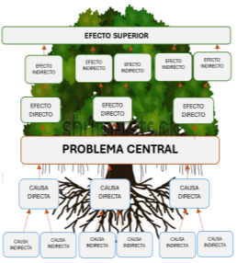
- Las ramas y las hojas: Representan los efectos o consecuencias del problema. Se sitúan encima del tronco porque son el resultado o la manifestación visible del problema.
- El tronco: Representa el problema central. Es la situación negativa que queremos resolver. Para presentar el problema central, se debe tomar en cuenta el presentado en la definición del problema.
- Las raíces: Simbolizan las causas del problema. Se ubican debajo del tronco porque son la base, la raíz de lo que está sucediendo.
El objetivo de esta herramienta es no solo identificar las causas y los efectos, sino también entender cómo se interconectan. Al desglosar un problema complejo en sus componentes más simples, es mucho más fácil identificar las causas raíz y, a partir de ellas, desarrollar soluciones efectivas. La lógica es que, si se atacan y resuelven las causas, los efectos negativos disminuirán o desaparecerán.
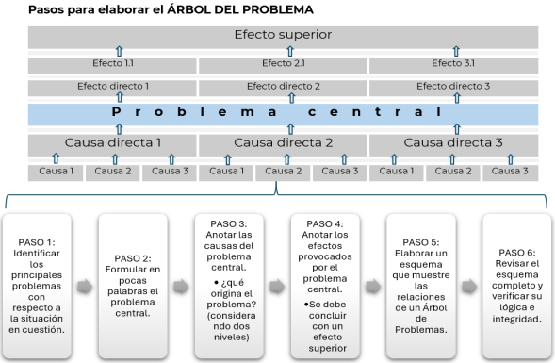
Fuente: Elaboración propia.

Para la elaboración del árbol del problema se debe tomar la información y datos estadísticos desarrollados en la fase anterior, puesto que ya se debió identificar la situación actual contraponiéndola con la situación potencial (deseada), identificando la presencia de los obstáculos o barreras que impiden que la situación actual evolucione a dicha situación potencial. Es importante considerar los intereses y expectativas de los involucrados en los problemas detectados (análisis de involucrados), estos pueden ser coincidentes, complementarios o incluso antagónicos, considerar estos intereses disminuirá la oposición de los involucrados con intereses opuestos al programa y servirá de utilidad para conseguir el apoyo de los indiferentes.

Fase 3 Definición del objetivo (Árbol de Objetivos)

Una vez construido el árbol del problema, se procede a construir el de objetivos, el cual, permite pasar de un análisis de la situación negativa actual (árbol del problema) a una descripción de la situación deseada (árbol de objetivos), con una lógica clara de medios y fines entorno al objetivo central.
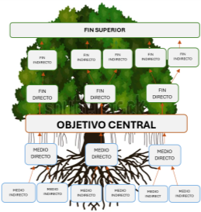

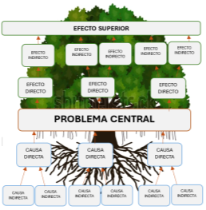
TRANSFORMAC IÓN
Análisis del Problema
Árbol del problema
Definición del Objetivo
Árbol de objetivos

Fuente: Elaboración propia.

Como se puede apreciar en el esquema, el árbol de objetivos surge de manera natural del análisis presentado en el árbol del problema, a partir de este, se deberá redactar en un escenario óptimo cada sentencia que estaba presentada como un problema, en el árbol de objetivos se verá como soluciones en los medios, como un logro en el objetivo central, y como impactos en los fines. El árbol de objetivos busca una solución para cada uno de los recuadros del árbol del problema, es decir:
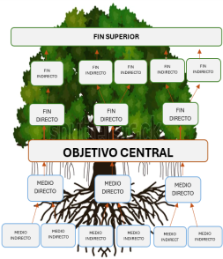
- Las ramas y las hojas: Representan los fines/impactos. Se sitúan encima del tronco porque son el resultado o la manifestación visible del objetivo central.
- El tronco: Representa el objetivo central. Es la situación deseada y se define a partir del problema central identificado anteriormente. En la expresión del objetivo central debe establecerse: la Población o área de enfoque y la descripción del resultado esperado o de la solución precisa del problema a la cual se debe llegar.
Fuente: Elaboración propia.

- Las raíces: Simbolizan los medios directos e indirectos del objetivo central. Se ubican debajo del tronco porque son la base, la intervención de lo que se está logrando.
Se sugiere considerar en esta fase la MML a la Inversa, ya que pone un fuerte énfasis en la coherencia vertical de un Programa presupuestario (Pp) con los documentos rectores de la planeación, como el Plan Estatal de Desarrollo (PED) y sus Programas Derivados (PD), pues permite:
- Asegurar la Contribución: El Pp (las soluciones) debe estar diseñado de tal manera que, al lograr sus metas, contribuya directamente al cumplimiento de los objetivos y metas superiores establecidos en el PED y sus PD.
- Maximizar el Valor Público: Al alinear las acciones con las prioridades de la planeación de alto nivel, se asegura que el gasto público se oriente a resolver los problemas públicos definidos como prioritarios, generando mayor valor para la población.
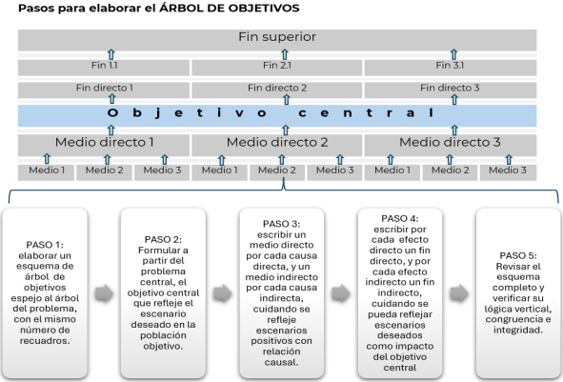
Fuente: Elaboración propia.

A partir del árbol de objetivos se pueden identificar y seleccionar las alternativas de solución más viables para que se trasladen a la primera columna de la Matriz de Indicadores para Resultados (MIR), producto final de la MML. En resumen, es la herramienta clave que guía la planificación-programación, asegurando que el Programa presupuestario se centre en resolver la problemática identificada.

Fase 4 Análisis de Alternativas

La Fase 4 de la Metodología del Marco Lógico (MML) es el análisis de alternativas o estrategia de intervención. Esta fase se encarga de seleccionar la mejor manera de abordar el problema identificado, basándose en el árbol de objetivos. No es necesario que la totalidad de medios del Árbol de Objetivos se traslade a la Matriz de Indicadores para Resultados (MIR). La inclusión de objetivos (medios) se limita estrictamente al ámbito de acción, las facultades y atribuciones del Ejecutor de Gasto responsable. Esto exige el reconocimiento de la corresponsabilidad y las intervenciones que otros Ejecutores de Gasto ya están ejecutando dentro de sus respectivas competencias.
Al efectuar la comparación árbol del problema vs árbol de objetivos es recomendable efectuar un análisis de las distintas alternativas que se dispone para enfrentar la problemática, permitiendo descartar aquellas alternativas que por distintos motivos sean claramente no viables. Para ello la factibilidad de estas deberá analizarse considerando los siguientes aspectos:
Aspecto de factibilidad | Descripción del Aspecto
Viabilidad Financiera | El analista determina qué tan viable es costear la alternativa con relación al tiempo de ejecución y disponibilidad de los recursos.
Impacto Social / Político | Respecto al impacto social, se mide el nivel de aceptación, apropiación y apoyo de la población objetivo y de los grupos de interés relevantes. Y en el impacto político, se mide la pertinencia política, es decir, se debe considerar si forma parte de las estrategias y/o abonan a la Agenda de Gobierno actual.
Viabilidad Técnica y Regulatoria | Se debe determinar el nivel de certeza operativa, de contexto y material de que una alternativa propuesta puede ejecutarse con éxito en la realidad. Puede analizarse en conjunto con las siguientes consideraciones:  La tecnología: Las herramientas, materiales o sistemas existen y están a tu alcance.  El conocimiento: Hay personal capacitado y con la experiencia para operarlo.  Las condiciones: El entorno físico, geográfico o normativo permite que se construya y funcione correctamente.
Capacidad Institucional | Se evalúa si el Ejecutor de Gasto tiene la estructura y facultades para ejecutarla. Se refiere a la capacidad operativa, administrativa y humana y si cuenta con la alineación estratégica correcta.
Impacto Ambiental | Se valora las consecuencias positivas o negativas de la alternativa sobre el medio ambiente y los recursos naturales.
Fuente: Elaboración propia.

La selección de la alternativa viable no solo define qué se hará, sino también cómo se ordenarán jerárquicamente los objetivos del programa, proporcionando la base para el diseño final de la Lógica Vertical de la MIR.

Fase 5 Estructura Analítica del Programa presupuestario (EAPp)

La fase 5 es la estructura analítica del Programa presupuestario (EAPp), herramienta de análisis que forma parte de la MML, es de suma importancia porque esquematiza la solución más viable del programa de manera organizada, mostrando la coherencia entre el problema identificado, sus causas y efectos, y los objetivos, medios y fines, para solucionarlo. Básicamente, explica la lógica interna del programa y su relación con la problemática que busca atender.
A partir del análisis y selección de las alternativas en donde la calificación determinará lo que será parte de la MIR y lo que solo quedará como parte del análisis de las primeras fases analíticas. Sirve como punto de quiebre o verificación para asegurar la congruencia y coherencia vertical del diseño del programa (la lógica vertical que indica que al completar las actividades se obtienen los componentes, al tener todos los componentes se logra el propósito, y este a su vez contribuye al fin), es así como:
- Se compara la cadena de medios-objetivo-fines seleccionada, con la cadena de causas-problema-efectos que le corresponde.
- Se define el resumen narrativo de los objetivos de cada nivel de la MIR, y
- Se identifican los factores relevantes (resultado clave), que ayudan a definir los indicadores más adecuados de cada nivel.

El formato anterior es un esquema que representa el contenido de la estructura analítica y el siguiente es un ejemplo
Identificación de los niveles de la MIR en la Estructura Analítica:
Estructura Analítica del Programa presupuestario |  |  |  | Resultado clave
Problemática | Solución | Nivel | Resumen narrativo | Factor relevante
Efecto Superior: | Fin Superior | FIN | Contribuir + Objetivo Estratégico
Problema | Objetivo | Propósito | Población Objetivo O Área de Enfoque +  Verbo en presente (Cambio) + Contexto/complemento. | Concepto o expresión corta y precisa.
Población Objetivo + problema | Población Objetivo + resultado esperado | Propósito |  | Concepto o expresión corta y precisa.
Causas Directas | Medios Directos | Componente
1.- Causa directa | 1.- Medio directo | Componente | 1.- Bien o servicio (entregable)
Causas Indirectas | Medios Indirectos | Actividades
1.1.- Causa indirecta | 1.1.- Medio indirecto | Actividades | 1.1.- Actividad Sustantiva
Descripción
La primera columna se toma del árbol de problemas, se identifica las causas directas e indirectas y los efectos que dan origen a los medios y fines elegidos para la MIR. | La segunda columna se toma del árbol de objetivos y con base en el análisis de las alternativas, son las elegidas para que sean parte del programa y deben estar en la MIR, como componentes y actividades, así mismo, en el nivel de fin, será tomado el efecto y fin superior. | La tercera columna solo marca el nivel de objetivo de la lógica vertical en la que aparecerán en la MIR. | La cuarta columna es el resumen narrativo redactado con base en lo que dicta la Metodología de Marco Lógico para cada nivel de objetivo, esta columna debe evidenciar de forma clara la cadena de valor a la que responde el Programa en construcción. | La quinta columna debe señalar el resultado clave o factor relevante de cada nivel de objetivo (FIN, COMPONENTE, PROPÓSITO Y ACTIVIDADES), esta columna permitirá elegir el indicador más adecuado de acuerdo con el nivel. Por ejemplo: “Productividad del sector primario”, “Competencias profesionales”, etc.
Fuente: Elaboración propia con base en la Secretaría de Hacienda y Crédito Público.

Fase 6 Elaboración de la Matriz de Indicadores para Resultados

En la fase 6 se construye la Matriz de Indicadores para Resultados (MIR) la cual es una herramienta que permite vincular los distintos instrumentos para el diseño, organización, ejecución, seguimiento, evaluación y mejora de los programas, resultado de un proceso de planeación-programación realizado con base en la Metodología de Marco Lógico (MML). El objetivo de la MIR es sintetizar en un diagrama muy sencillo y homogéneo (4X4), la alternativa de solución seleccionada, lo que permite darle sentido a la intervención gubernamental a la que se asignan recursos presupuestarios.

Descripción de contenido de la MIR
En el Estado de Quintana Roo, la información que debe ser integrada en el formato de la MIR se desglosa a continuación:
- Datos de Identificación de la MIR
- Se incluye el nombre del Programa presupuestario iniciando con su clasificación programática, y la Unidad Responsable para su operatividad.
- Alineación Estratégica (PED y sus programas derivados)
- Eje, programa, objetivo y estrategia de la política pública del PED al cual está vinculada la MIR.
- Programa, tipo de PD, Tema, objetivo y estrategia del Programa Derivado (PD) del PED donde se alinea en la MIR del Programa presupuestario.
- Alineación Funcional
- Finalidad, función, subfunción y actividad institucional a los que se alinea el Pp, según la naturaleza de los bienes y/o servicios que prestan a la población.
- Alineación Institucional
- Considera la misión, visión y objeto del Ejecutor de Gasto, establecidos en su marco normativo Institucional y proporcionan contexto sobre la razón de ser y así la congruencia del Programa presupuestario.
- Filas
- Fin: Indica la forma en que el programa contribuye al logro de un objetivo estratégico de orden superior.
- Propósito: Es el objetivo central del programa, la razón de ser del mismo. Indica el efecto directo que el programa se propone alcanzar sobre la población objetivo o área de enfoque.
- Componentes: Son los productos, bienes o servicios que deben ser entregados durante la ejecución del programa para el logro de su propósito.
- Actividades: Son las acciones sustantivas y necesarias para la producción de un bien o servicio. Como elemento fundamental del diseño lógico, conectan los insumos (recursos) con los productos (componentes) a través de los procesos requeridos, sirviendo como base para el seguimiento financiero y la evaluación de la gestión del programa. La actividad, expresada mediante un sustantivo derivado de un verbo, al estar bien identificada, permite ser la base para la correcta definición de las unidades de presupuestación en el Modelo de Costeo por Meta.
- Columnas
- Resumen narrativo: En la primera columna se registran los objetivos por cada nivel de la MIR (Fin, Propósito, Componentes y Actividades). Los términos “resumen narrativo u objetivos” pueden ser usados de manera indistinta para cada nivel de la MIR.
- Indicadores: En la segunda columna se registran los indicadores, que son un instrumento para medir el logro de los objetivos de los programas y un referente para el seguimiento de los avances y para la evaluación de los resultados alcanzados.
- Medios de verificación: En la tercera columna se presenta el nombre del documento donde se informan los resultados y registran las fuentes de información para el cálculo de los indicadores. Dan confianza sobre la calidad y veracidad de la información reportada.
- Supuestos: En la cuarta columna se registran los supuestos, que son condiciones necesarias, pero externas al programa y Ejecutor de Gasto, que al suceder permiten el logro del objetivo del siguiente nivel hacia arriba: Por ejemplo: -Si se realizan las actividades y sucede el supuesto = Se logran los componentes. -Si se entregan los componentes y sucede el supuesto = Se logra el propósito
Todos los elementos ya explicados, se pueden ejemplificar en el siguiente esquema de contenido de la MIR:
Información que permite contextualizar en un Sector y en un Marco Normativo Institucional al Programa presupuestario. |  | 1.- Datos de Identificación de la MIR
 |  | 2.- Alineación Estratégica (PED y sus Programas Derivados)
 |  | 3.- Alineación Funcional (del Clasificador Funcional del Gasto.)
 |  | 4.-Alineación Institucional (facultades y atribuciones)
Programa presupuestario elaborado con base en la Metodología de Marco Lógico

MIR (4x4) |  | 6.- Columnas
MIR (4x4) |  | ZONA DE DESPLIEGUE DE LA INFORMACIÓN, LA CUAL SE ESTABLECE CON BASE EN LA METODOLOGÍA DE MARCO LÓGICO
5.-Filas |  | Resumen Narrativo | Indicador | Medio de Verificación | Supuesto
Fin
Propósito
Componente
Actividades
Fuente: Elaboración propia con base en la Secretaría de Hacienda y Crédito Público.

En la Metodología de Marco Lógico, es de alta importancia la forma de redactar los objetivos en cada nivel de la MIR, pues cada nivel tiene una sintaxis recomendada, que a partir de esta es como se distingue si es un Fin, un Propósito, un Componente o una Actividad, ya que como se aprecia en los siguientes ejemplos, la redacción es totalmente distinta uno del otro.
La sintaxis en la Metodología de Marco Lógico
FIN | Contribuir a | Objetivo estratégico de desarrollo
Ejemplo: | Contribuir a | garantizar el bienestar social de las y los quintanarroenses en situación de pobreza, marginación y vulnerabilidad.
PROPÓSITO | Sujeto = Población Objetivo/área de enfoque | Verbo en presente | Complemento
Ejemplo: | Las personas en situación de pobreza de localidades con alto o muy alto grado de marginación y rezago social del estado de Quintana Roo | mejoran | sus viviendas y espacios de servicios comunitarios.
COMPONENTE | Productos terminados: bien o servicios proporcionados | Verbo en participio pasado
Ejemplo: | Apoyo de Cuarto Dormitorio | Entregado
ACTIVIDADES | Sustantivo derivado de un verbo | Complemento
Ejemplo: | 1.1 Selección | de Personas Beneficiarias
 | 1.2 Construcción | de Cuarto Dormitorio.
Fuente: Elaboración propia.

Los Indicadores de Desempeño
Los indicadores, como parte de la Matriz de Marco Lógico (MML), permiten a los distintos Ejecutores de Gasto definir sus alcances, retos y metas de sus Programas presupuestarios y políticas, de allí que sea de vital importancia su elaboración y su precisión al momento de elegirlos. La correcta elaboración responde a las necesidades de la misma matriz y del proceso de programación, y son parte medular para reflejar el logro o fracaso de los objetivos institucionales.
Los indicadores deberán ser diseñados en sentido estricto para dar cuenta del desempeño del programa, que logre responder directamente al Resumen Narrativo del nivel que está reportando y de total control del Ejecutor de Gasto, lo que conlleva a decidir cuál es el factor relevante que es posible medir, llevando el control de la información periódicamente y asegurando la estabilidad de los resultados con base en la Meta establecida durante el ejercicio fiscal. Como se menciona, la estabilidad de los resultados es muy importante para determinar el desempeño del programa, es por eso que se deben elegir variables que otorguen datos estables en el tiempo, que sean medibles y comparables de un tiempo a otro y que además, pueda mantenerse sin modificaciones en un ejercicio fiscal primordialmente, si es posible más tiempo, lo que asegura poder otorgar información consistente para los procesos de seguimiento y evaluación en el marco del Sistema de Evaluación del Desempeño.
En el caso de elegir un factor relevante en el que no se cuente con el control de recoger y otorgar resultados de forma periódica, se caerá en incumplimientos de acuerdo a sus calendarios para reportar su Meta durante el ejercicio fiscal, evidenciando diversos factores, entre éstos una mala programación, pérdida de control de la información en la operación de sus programas y acciones, e insuficientes mecanismos intrainstitucionales de coordinación, seguimiento, control y reporte de la información.
Es necesario recalcar la importancia de que los indicadores consideren los siguientes elementos:
- Nombre del indicador;
- Programa, proyecto, actividad o fondo al que corresponde;
- Objetivo para el cual se mide su cumplimiento;
- Definición (o descripción) del indicador;
- Tipo de indicador (estratégico o de gestión);
- Método de cálculo;
- Unidad de medida;
- Frecuencia de medición (o periodicidad);
- Características de las variables, en caso de ser indicadores compuestos;
- Línea base;
- Metas; y
- El medio de verificación.

El medio de verificación
Están conformados por las fuentes de información que vuelven fidedigno los resultados del indicador. Debe entenderse como el medio por el cual, cualquier ciudadano, puede consultar y tener disponible la información necesaria para comprobar que se han cumplido las metas.
Dichos medios pueden ser de fuentes oficiales externos al Ejecutor del Gasto, así como, documentos o reportes oficiales internos que genera el programa, complementados con bases de datos procesadas, estadística, evidencia fotográfica, controles de seguimiento, entre otros. Dado que éstos pueden ser vastos, en la MIR es conveniente diseñar un documento que informe al menos lo siguiente:
- Nombre completo del documento que sustenta la información.
- Nombre de la Unidad Responsable que genera o publica la información. Se debe incorporar firmas para ratificar el contenido de dicho documento.
- Periodicidad con que se genera el documento (debe coincidir con la frecuencia de medición del indicador).
- Liga a la página de la que se obtiene la información (si es el caso).

Los Supuestos
En la cuarta columna se registran los supuestos, que son los factores externos, cuya ocurrencia es importante corroborar para el logro de los objetivos del programa y, en caso de no cumplirse, implican riesgos y contingencias que se deben solventar.
Es importante considerar que un riesgo tiene una connotación negativa (factor externo con una probabilidad razonable de ocurrencia), una vez identificada la fuente de riesgo y el riesgo mismo, debe transformarse en supuesto, siendo formulado cada supuesto como que el riesgo no ocurre, tal como se aprecia en el siguiente cuadro:
Fuente de Riesgo | Riesgo | Supuesto
Desconocimiento y falta de costumbre del uso sistema de agua potable | Desinterés o resistencia al uso del sistema instalado | Las familias adoptan el sistema de agua potable como solución permanente
Rotación de miembros clave del comité | Desconocimiento y falta de liderazgo de miembros clave del comité | El comité local de agua mantiene su funcionamiento activo y bajo liderazgo.
Las personas beneficiarias tienen ocupaciones que consideran más prioritarias | Baja participación por desinterés o conflictos de horario | Los beneficiarios participan activamente en las actividades de formación
Las personas no valoran los beneficios recibidos | Desvío o mal uso de los kits distribuidos | Los beneficiarios utilizan los kits conforme a lo previsto
Fuente: Elaboración propia.

Se debe tener presente que el cumplimiento de los supuestos que se incorporan a la MIR está fuera del ámbito de gestión del programa, si en dicha gestión se pudiera hacer algo para que éstos ocurrieran, entonces deben incorporarse a la estructura de la MIR del programa como un componente o actividad.
Para su identificación es necesario considerar al menos las siguientes fuentes de riesgo:
- La falta de acción de otras instituciones que deben generar bienes o servicios, o realizar acciones o procesos, que son necesarios para que el programa logre producir sus componentes, o que son necesarios para que se cumpla el Propósito.
- Inestabilidad política, ya que cambios de autoridades pueden conllevar cambios en las prioridades.
- Problemas con el suministro de insumos, siempre y cuando estos problemas sean totalmente externos al control del Ejecutor de Gasto que opera el programa en diseño.
- Conflictos internacionales que puedan afectar los insumos en el financiamiento del programa.
- La respuesta esperada de cierto grupo de personas que guardan relación con la operación del programa, y que esta sea relevante para el éxito de este.
- Fenómenos naturales y causas de fuerza mayor.
La imagen presenta un diagrama de flujo de las preguntas que deben plantearse antes de incorporar un riesgo como supuesto a la MIR.
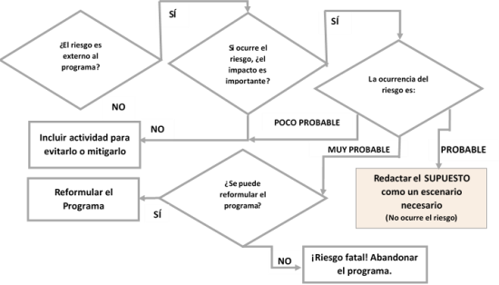
Fuente: Secretaría de Hacienda y Crédito Público.

Personas Beneficiarias en el Programa presupuestario
Con respecto a las Personas Beneficiarias, su registro en un Programa presupuestario deberá realizarse en el nivel de componente, para su definición, cuantificación y posterior registro en el SIPPRES, bajo la siguiente manera:
PROGRAMA PRESUPUESTARIO
POBLACIÓN OBJETIVO/
ÁREA DE ENFOQUE
COMPONENTE
UNIDAD RESPONSABLE
TIPO DE PERSONA BENEFICIARIA
LIGA DE ACCESO
BENEFICIARIOS | ENE | FEB | MARZ | ABR | MAY | JUN | JUL | AGO | SEP | OCT | NOV | DIC | TOTAL
HOMBRES
MUJERES
OTROS
TOTAL POR MES
Fuente: Elaboración propia

Todos los Componentes que están orientados a otorgar un bien o servicio a la población objetivo o área de enfoque, deberán registrar a las personas beneficiarias para que en el seguimiento que se da durante el ejercicio fiscal, sea posible reportar el avance según la calendarización asignada. Es de suma importancia que esta información sea congruente con el padrón de beneficiarios cuando se trata de Programas Sociales.

Lógica vertical- objetivos y supuestos
La lógica vertical constituye un elemento central en el diseño de Programas presupuestarios con base en la metodología de marco lógico. Esta lógica describe la relación jerárquica y causal entre los distintos niveles de intervención, desde las actividades hasta el objetivo estratégico que está a nivel fin. Su propósito es asegurar la coherencia interna del programa, demostrando cómo las acciones planificadas contribuirán progresivamente al logro de resultados esperados.
Los niveles que componen la lógica vertical son: actividades, componentes (también denominados productos, bienes o servicios, propósito (objetivo central) y fin (objetivo estratégico al que se contribuye). Cada uno de estos niveles está formulado como un objetivo, expresado de manera positiva y verificable.
La estructura de la lógica vertical se basa en una cadena de causa y efecto y en este contexto, los supuestos son factores externos al control directo del Programa presupuestario y Ejecutor de Gasto, y que pueden influir significativamente en la consecución de los objetivos en cada nivel. Identificarlos adecuadamente permite evaluar los riesgos y tomar decisiones estratégicas que aumenten la viabilidad y éxito por lo que su formulación debe ser realista, relevante y verificable.
En resumen, la lógica vertical permite articular claramente cómo las acciones del proyecto están orientadas a la consecución de objetivos concretos, dentro de un marco de condiciones externas que también deben ser consideradas. Esta herramienta es esencial tanto para la planificación como para el monitoreo y la evaluación del impacto de las intervenciones.

Verificación de la Lógica vertical
FIN | Si se logra el Fin, contribuyendo a un objetivo mayor, y se cumple el supuesto de este nivel, ¿se genera un logro sostenible? | SUPUESTO
PROPÓSITO |  | SUPUESTO
PROPÓSITO | Si se logra el propósito, se da el cambio/mejora en la población objetivo, y se cumple el supuesto de este nivel, ¿se logrará contribuir al Fin? | SUPUESTO
COMPONENTES |  | SUPUESTO
COMPONENTES | Si se logra el componente (bien o servicio entregado) y se cumple el supuesto de este nivel, entonces ¿se logra el Propósito? | SUPUESTO
ACTIVIDADES |  | SUPUESTO
ACTIVIDADES | Si se realizan las actividades y se cumple el supuesto, ¿el componente se puede lograr? | SUPUESTO
De abajo hacia arriba, integrando en la lectura el supuesto de cada nivel de objetivo, la verificación deberá darse a manera de cuestionamiento.
Fuente: Elaboración propia.

Como se aprecia en el recuadro anterior, en la verificación de la lógica vertical, se genera un análisis completo de todos los elementos de la primera columna y la cuarta columna de la Matriz de Indicadores para Resultados (MIR), desde la relación de causa y efecto.

Lógica horizontal- Indicadores y Medios de Verificación
La lógica horizontal se puede entender como el mecanismo que establece cómo se controlará y medirá el logro de cada nivel de la matriz y de dónde se obtendrá la información necesaria, constituye la base para el seguimiento, el control y la evaluación del programa. La lógica horizontal del programa incorpora los indicadores y sus fuentes de verificación.
Resumen narrativo | Indicadores | Medios de verificación | Supuesto
FIN
PROPÓSITO
COMPONENTE
ACTIVIDADES
Fuente: Elaboración propia.

El análisis de la lógica horizontal se realiza de derecha a izquierda por cada nivel de la Matriz de Indicadores para Resultados, la revisión de la lógica horizontal se resume en dos preguntas:
- ¿Las fuentes de información en los medios de verificación identificados son los necesarios y suficientes para obtener los datos requeridos para el cálculo de los indicadores?

- ¿Los indicadores definidos permiten hacer un buen seguimiento de los objetivos y evaluar adecuadamente el logro de estos?

Al responder estas preguntas es preciso analizar juiciosamente cada uno de los indicadores presentados, desde las actividades hasta el fin de la matriz, ya que son los instrumentos que permitirán evidenciar el buen desempeño del Programa presupuestarios así como el éxito del mismo y si no se eligen los indicadores correctos, considerando todos sus elementos, es posible que los mismos indicadores reflejen de forma negativa los resultados y así mismo puedan limitar el análisis y la buena apreciación del desempeño del programa.

Modelo Quintanarroense: Estrategia de pensamiento a la Inversa
Como se ha expuesto anteriormente, la aplicación tradicional de la Metodología de Marco Lógico (MML) sigue una secuencia lógica y estructurada, cuyo eje conductor es la construcción de la Matriz de Indicadores para Resultados (MIR). Este proceso, de naturaleza lineal, garantiza una trazabilidad desde el diagnóstico del problema hasta la definición de actividades y sus respectivos indicadores.
No obstante, cuando el objeto de estudio es una política o programa público preexistente, cuyos componentes y objetivos ya han sido definidos por la lógica de intervención institucional, la MML permite la adopción de una estrategia de pensamiento a la inversa.
Este enfoque analítico parte del reconocimiento de la estructura programática vigente para, desde una visión retrospectiva, deconstruir los elementos que la integran. Bajo esta lógica, se analiza el cumplimiento de los resultados actuales para validar su alineación con el problema público original. Esta estrategia no altera el rigor técnico del Marco Lógico, sino que lo adapta, permitiendo realizar ajustes, corregir desviaciones en la lógica vertical u horizontal y optimizar el diseño de programas en marcha sin necesidad de interrumpir su ciclo operativo.
En este sentido, el pensamiento inverso se constituye como una herramienta de reingeniería programática, facilitando la integración armónica de las políticas públicas sin comprometer la coherencia técnica exigida por la Metodología de Marco Lógico (MML) y la Matriz de Indicadores para Resultados (MIR).
Dado que el Estado cuenta con Ejecutores de Gasto cuyas facultades, atribuciones y marcos de planeación normativa ya definen un quehacer público, el pensamiento inverso permite una validación retrospectiva. En lugar de partir de una hoja en blanco, se utilizan los elementos existentes para reconstruir la lógica de intervención desde la Fase 1 (definición del programa/diagnóstico), integrando los componentes operativos en un esquema riguroso.
De esta manera, el método permite dotar de una estructura lógica sólida a los programas presupuestarios vigentes. Al aplicar esta secuencia, se garantiza que, tras el análisis retrospectivo, el programa se alinee con los estándares de la MML, permitiendo no solo su correcta justificación técnica, sino también su óptima puesta en marcha y seguimiento dentro del ciclo presupuestario estatal.
Por lo ya expuesto, el Modelo Quintanarroense de la MML aplicando el pensamiento Inverso toma como base el PED y sus PD, en busca de responder las siguientes dos preguntas:
¿Qué problema se trata de resolver?
A partir de esta pregunta se realiza el análisis del problema al cual se intenta dar solución. Dicho análisis debe realizarse tomando como base y contexto los diagnósticos causales establecidos en el PED y sus Programas Derivados y que de estos originan el objetivo de desarrollo de donde se desprenderá el Programa presupuestario.
¿Cómo se resolverá el problema?
En esta segunda pregunta se establecen los medios para resolver el problema y los fines a los que se pretende impactar con la resolución de este, por lo que se toma como base los objetivos, estrategias y líneas de acción establecidos en el PED y sus Programas Derivados.
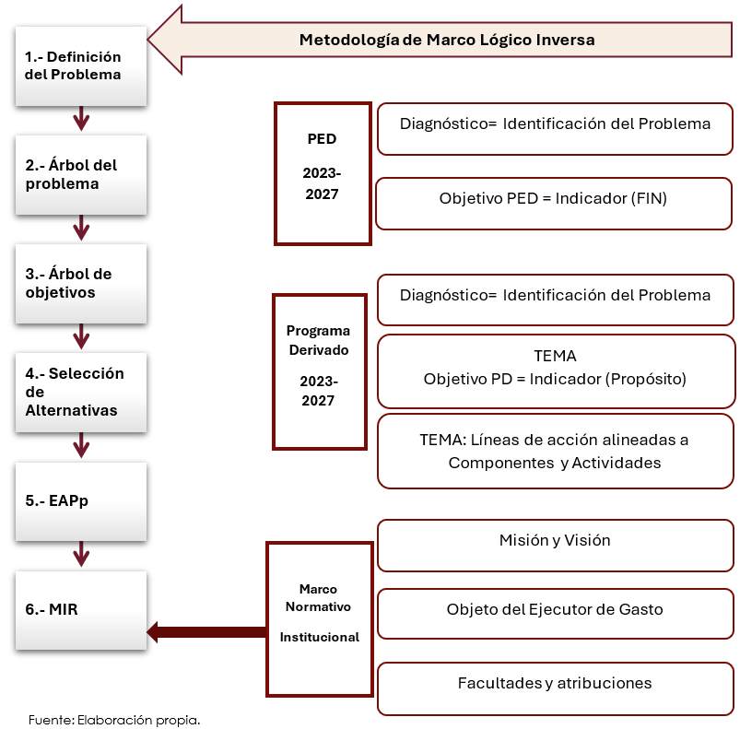

Al aplicar la Metodología de Marco Lógico con pensamiento Inverso, se cuidan todos los elementos de Alineación, y se asegura la congruencia de la programación con la planeación, desde los objetivos de desarrollo, los indicadores y las líneas de acción, por ende, es preciso aplicar la estrategia del pensamiento inverso siempre y cuando sea para darle fundamento a los Programas presupuestarios, aplicando todas las fases metodológicas consideradas en la MML.
En todo este proceso de análisis que permite tener Programas presupuestarios para contar con un presupuesto que este orientado a resultados, también existen programas sociales que ya cuentan con Reglas de Operación para su operación, y que deben considerarse como un elemento principal tanto para considerar su alineación como para definir la modalidad del programa con base en la naturaleza de este.

Programas presupuestarios
Para poder concretar con una adecuada Matriz de Indicadores para Resultados de un Programa presupuestario, es necesario aplicar las consideraciones metodológicas que la Metodología de Marco Lógico especifica como necesarias para cada nivel y rubro; como herramienta facilitadora, se expresa el siguiente cuadro.
Fuente: Elaboración propia.

ESTRUCTURA DE LA MATRIZ DE INDICADORES PARA RESULTADOS
OBJETIVOS |  | INDICADORES | MEDIOS DE VERIFICACIÓN | SUPUESTOS
FIN | CONTRIBUIR +  LOGRO ESTRATÉGICO SUPERIOR DE AMPLIO ALCANCE | INDICADOR ESTRATÉGICO  MIDE EL IMPACTO  EFICACIA | NOMBRE DEL DOCUMENTO +  FUENTE DE LA INFORMACIÓN +  LIGA DE ACCESO /UBICACIÓN +UNIDAD RESPONSABLE | SE LOGRA LA CONTRIBUCIÓN + SUCEDE EL SUPUESTO = SE PERMITE LA SOSTENIBILIDAD DE LA CONTRIBUCIÓN
PROPÓSITO | POBLACIÓN OBJETIVO O ÁREA DE ENFOQUE +  VERBO EN PRESENTE (CAMBIO) + CONTEXTO/COMPLEMENTO | INDICADOR ESTRATÉGICO  MIDE EL RESULTADO  EFICACIA Y EFICIENCIA | NOMBRE DEL DOCUMENTO +  FUENTE DE LA INFORMACIÓN +  LIGA DE ACCESO /UBICACIÓN +UNIDAD RESPONSABLE | SE LOGRA EL PROPÓSITO + SUCEDE EL SUPUESTO = SE LOGRA LA CONTRIBUCIÓN EN EL FIN.
COMPONENTES | BIENES Y SERVICIOS  (PRODUCTO TERMINADO: BIEN O SERVICIO PROPORCIONADO +  VERBO EN PARTICIPIO PASADO | INDICADOR ESTRATÉGICO/  GESTIÓN  MIDE EL BIEN O SERVICIO  EFICIENCIA, EFICACIA Y CALIDAD | NOMBRE DEL DOCUMENTO +  FUENTE DE LA INFORMACIÓN +  LIGA DE ACCESO /UBICACIÓN +UNIDAD RESPONSABLE | SE ENTREGAN LOS COMPONENTES + SUCEDE EL SUPUESTO = SE LOGRA EL PROPÓSITO
ACTIVIDADES | LAS SUSTANTIVAS, NECESARIAS Y EVIDENCIABLES, PARA GENERAR EL BIEN O SERVICIO  SUSTANTIVO DERIVADO DE UN VERBO + COMPLEMENTO | INDICADOR DE GESTIÓN  MIDE LAS ACTIVIDADES/PROCESOS  EFICIENCIA, EFICACIA Y ECONOMIA | NOMBRE DEL DOCUMENTO +  FUENTE DE LA INFORMACIÓN +  LIGA DE ACCESO /UBICACIÓN +UNIDAD RESPONSABLE | SE REALIZAN LAS ACTIVIDADES + SUCEDE EL SUPUESTO = SE LOGRAN LOS COMPONENTES

Tipos de Programa presupuestarios
En el Estado de Quintana Roo, se distinguen tres tipos de Programas presupuestarios, estos responden al contexto para operar, el primero es de tipo específico, el segundo es de tipo interinstitucional y el tercero es de tipo transversal; y los Ejecutores de Gasto deberán identificar de que tipo es el Programa presupuestario que deberán elaborar o si cuenta con más de un tipo, y el criterio principal para definir en este sentido su estructura programática, es su razón de ser institucional considerando sus facultades, atribuciones y obligaciones establecidos en su Marco Normativo.
- Programas presupuestarios específicos/institucionales: Las Instituciones que no compartan logros o temas transversales o interinstitucionales con otras instituciones podrán elaborar sus Programas presupuestarios específicos y en cabal cumplimiento de sus objetivos, facultades, atribuciones y obligaciones.
- Programas presupuestarios interinstitucionales: Cuando Instituciones de un mismo sector operen y den cumplimiento a los mismos objetivos, así como alcanzar una meta a nivel fin y reportar con los mismos indicadores de propósito y componentes, con su propia meta institucional (ejemplo: instituciones de oferta educativa).
- Programas transversales: Las Instituciones de diferentes sectores, que tengan en sus competencias y obligaciones atender temas de cumplimiento transversal.

Clasificación Programática de los Programas presupuestarios

La Clasificación Programática ayuda a identificar las características de los Programas presupuestarios en función de su naturaleza y objetivos, y a los cuales se les asigna presupuesto para el logro de sus metas. El tipo de Programa presupuestario se clasifican de acuerdo con lo establecido por la CONAC y considerado en el catálogo de clasificación Programática publicado por el Estado, así mismo el nombre del Programa presupuestario deberá definirse en congruencia al objetivo establecido en su propósito.
Como criterio general, cada Ejecutor de Gasto al diseñar su Programa presupuestario deberá identificar la modalidad que corresponda con base en la presente clasificación programática; éstas podrán ser de naturaleza programable y no programable y están ordenadas acorde a los rubros siguientes: subsidios, desempeño de las funciones, administrativos y de apoyo, compromisos, obligaciones, entre otros.
El Consejo Nacional de Armonización Contable con fundamento en los artículos 6, 7, 9, 41 y 46 fracción II, inciso b, de la Ley General de Contabilidad Gubernamental, aprobó y publicó, el 08 de agosto de 2013, el Acuerdo por el que se emite la clasificación programática (tipología general), y el 13 de junio de 2025, Acuerdo por el que se reforma y adiciona la Clasificación Programática (Tipología General), el cual tiene como objeto “establecer la clasificación de los Programas presupuestarios de los entes públicos, que permitirá organizar, en forma representativa y homogénea, las asignaciones de recursos de los Programas presupuestarios” .
La Secretaría de Finanzas y Planeación del Estado de Quintana Roo emite la Clasificación Programática, Con fundamento en los artículos 46 fracción III, 47, 61 fracción II inciso C, de la Ley General de Contabilidad Gubernamental; en el acuerdo por el cual el Consejo Nacional de Armonización Contable (CONAC) reforma y adiciona la clasificación programática, artículo 33 fracciones II, y VII de la Ley Orgánica de la Administración Pública del Estado de Quintana Roo; artículos 18 y 22 de la Ley de Presupuesto y Gasto Público del Estado de Quintana Roo; y artículos 10 fracciones I, II Y III, 41 fracciones II,III, IV, VI, VII; y 44 fracción I, III, V, VI, IX del Reglamento Interior de la Secretaría de Finanzas y Planeación del Estado de Quintana Roo; que apoyará los trabajos de integración del Presupuesto de Egresos del Gobierno del Estado de Quintana Roo de cada ejercicio fiscal.

La clasificación programática, se presenta a continuación:

TIPOS DE PROGRAMAS PRESUPUESTARIOS
MODALIDAD | CLASIFICACIÓN PROGRAMÁTICA (CONAC) |  | DESCRIPCIÓN
Subsidios: Sector Social y Privado o Entidades Federativas y Municipios
Subsidios sujetos a Reglas de Operación |  | S | Considera transferencias entregadas directamente a la población para garantizar el ejercicio de derechos fundamentales o fomentar el desarrollo de actividades prioritarias de interés general, y se encuentran sujetos a Reglas de Operación que se publican anualmente con el objetivo de transparentar y asegurar la aplicación eficiente, eficaz, oportuna y equitativa de los recursos públicos asignados.
Subsidios sujetos a Lineamientos de Operación |  | U | Considera actividades para la entrega de subsidios entre diferentes órdenes de gobierno, asociaciones civiles y sector privado u otra figura jurídica aplicable, entregados mediante convenios u otro instrumento aplicable, para fomentar el desarrollo de actividades sociales o económicas prioritarias.
Bienes, Servicios e Infraestructura Pública
Provisión de Bienes Públicos |  | B | Considera actividades que se realizan para crear, fabricar y/o elaborar bienes tangibles que son competencia del Sector Público, para satisfacer demandas de interés general, incluyendo las actividades relacionadas con la transformación mediante un proceso productivo y que contribuyen al bienestar de la población y, en casos excepcionales, destinados al sector privado, vía comercialización. No considera insumos y bienes finales necesarios para la prestación de un servicio público, dichos insumos y bienes son parte de las intervenciones públicas clasificadas con la modalidad E.
Prestación de Servicios Públicos |  | E | Considera actividades que realiza el sector público en forma directa, regular y continua, para satisfacer demandas y necesidades de la sociedad, en atención a los derechos fundamentales de la población. Entre otras intervenciones con estas características, de forma enunciativa más no limitativa de los casos particulares que existan en los tres niveles de gobierno, se encuentran la prestación de servicios educativos, recreación, deportivos, culturales, protección y atención a la salud, asistencia social, seguridad pública y ciudadana, transporte público, legales, trámites y servicios básicos.
Proyectos de inversión en Infraestructura y Obra Pública |  | K | Considera actividades destinadas a la construcción y mantenimiento mayor de infraestructura social, económica o gubernamental en materia de construcción de obras de impacto social, y que contemplan las distintas etapas de las obras: elaboración de estudios de preinversión, ejecución de proyectos de impacto socioeconómico, construcción y mantenimiento mayor de la infraestructura para asegurar su viabilidad, funcionamiento y conservación. Considera todo el flujo del ciclo de proyectos de inversión desde la presupuestación y provisión de recursos necesarios, los estudios necesarios para el registro en cartera, la implementación, seguimiento y conclusión de los proyectos en todos los sectores.
Desempeño de las Funciones de Gobierno
Funciones de las Fuerzas Armadas |  | A | Considera actividades relacionadas con la planificación y operación del Ejército, Armada, la Fuerza Aérea de México y la Guardia Nacional, así como la administración de los asuntos militares inherentes a la garantía de la soberanía nacional.
Fomento, Promoción y Servicios para el Desarrollo Económico y Social |  | F | Considera actividades destinadas a la promoción y fomento de actividades económicas, del sector social de la economía, los sectores económicos y de actores estratégicos para potenciar su crecimiento y desarrollo, así como para proporcionar y facilitar el desarrollo económico de la producción y comercialización.
Regulación y supervisión |  | G | Considera actividades destinadas a la reglamentación, verificación e inspección de las actividades económicas, sanitarias, de consumo y de los agentes del sector privado, social y público.
Atención a desastres por eventos naturales |  | N | Considera actividades para la prevención y atención de emergencias y desastres ocasionados por eventos naturales.
Articulación, coordinación e instrumentación de políticas públicas |  | P | Considera actividades de planeación, coordinación, evaluación, seguimiento, y emisión de directrices y otros instrumentos de política pública que permitan la conducción e implementación de los programas, proyectos y acciones, entre otras intervenciones con estas características que se lleven a cabo en los tres niveles de gobierno.
Investigación y desarrollo |  | Q | Considera actividades para impulsar el desarrollo de la innovación, transformación tecnológica, la investigación y la ciencia aplicada para la toma de decisiones, así como para la mejora de los procesos gubernamentales y productivos.
Servicios de protección y conservación ambiental |  | V | Considera actividades orientadas a la protección, conservación, conocimiento, desarrollo y aprovechamiento sustentable de los recursos naturales, ecosistemas, especies y vida silvestre y que, en última instancia, permiten la regulación y soporte de la vida.
Administrativos y de Apoyo a la Gestión Presupuestaria
Apoyo para el desarrollo de las funciones de gobierno | M |  | Considera actividades encaminadas a generar las condiciones materiales, técnicas, humanas, tecnológicas y financieras, necesarias para la prestación de un servicio y/o bien público, o alguna otra actividad encaminada al beneficio de la ciudadanía a través de otro Programa presupuestario.  Esta modalidad permite identificar los elementos necesarios para la operación de las instituciones públicas fuera de las operaciones sustantivas, y en donde los destinatarios son los entes públicos.
Apoyo al buen gobierno y mejoramiento de la gestión | O |  | Considera actividades de control, fiscalización y evaluación interna de la gestión gubernamental para asegurar la eficacia, eficiencia, economía, transparencia y honradez del servicio público para el mejoramiento de la gestión.
Provisiones y reasignaciones presupuestarias específicas | R |  | Considera las aportaciones a fideicomisos, provisiones salariales y económicas, y para aportaciones a la seguridad social, así como, de manera excepcional, actividades específicas que no pueden ser clasificadas en las demás modalidades presupuestarias, debido a su carácter particular o requerimientos operativos especiales.
Operaciones ajenas | W |  | Considera asignaciones a erogaciones recuperables y a favor de terceros por importes retenidos derivados de relaciones contractuales y legales.
Compromisos, Cumplimiento de Obligaciones y otras Aportaciones
Participaciones a entidades federativas y municipios | C |  | Asignaciones presupuestales establecidas en la Ley de Coordinación Fiscal que prevén las participaciones a entidades federativas y municipios, y en la legislación local equivalente.
Costo financiero, deuda o apoyos a deudores y ahorradores de la banca | D |  | Asignaciones destinadas a cubrir los compromisos financieros del Estado.
Adeudos de ejercicios fiscales anteriores (ADEFAS) | H |  | Considera obligaciones devengadas y pendientes de pago por parte de los entes públicos al cierre del ejercicio fiscal anterior, para las cuales existió asignación presupuestal con saldo disponible al cierre del ejercicio fiscal en que se devengaron.
Aportaciones Federales | I |  | Considera aportaciones federales realizadas a las entidades federativas y municipios a través del Ramo 33, así como gasto federal reasignado a entidades federativas, conforme a la Ley de Coordinación Fiscal.
Pensiones y jubilaciones | J |  | Considera obligaciones de ley relacionadas con el pago de pensiones y jubilaciones, que realizan diversos entes públicos a nivel federal o estatal, tales como el Instituto Mexicano del Seguro Social, Instituto de Seguridad y Servicios Sociales de los Trabajadores del Estado, Instituto de Seguridad Social para las Fuerzas Armadas Mexicanas, Petróleos Mexicanos, Comisión Federal de Electricidad, entre otras.
Obligaciones de cumplimiento de resolución jurisdiccional | L |  | Considera obligaciones relacionadas con indemnizaciones y obligaciones que se derivan de resoluciones definitivas emitidas por autoridad competente.
Aportaciones a la seguridad social | T |  | Considera obligaciones de ley relacionadas con el pago de aportaciones de seguridad social.
Aportaciones a fondos de estabilización | Y |  | Considera aportaciones previstas en la fracción IV del artículo 19 de la Ley Federal de Presupuesto y Responsabilidad Hacendaria o su equivalente conforme a la normatividad local aplicable a nivel estatal.
Aportaciones a fondos de inversión y reestructura de pensiones | Z |  | Considera aportaciones previstas en el artículo 19 de la Ley Federal de Presupuesto y Responsabilidad Hacendaria, distintas a la modalidad “Y”.
Fuente: Elaboración propia, con base en la clasificación programática emitida por la CONAC.

Programas Sociales con Reglas de Operación

Los programas sociales son iniciativas estructuradas que buscan resolver problemas sociales en áreas geográficas específicas, dirigidos a poblaciones con características particulares. Su propósito fundamental es mejorar el bienestar social de los beneficiarios, en concordancia con la política social y los principios del Plan Estatal de Desarrollo de Quintana Roo 2023 – 2027, a través de metas y estrategias definidas.
Estos programas establecen criterios de elegibilidad y prioridad con el fin de reducir las brechas de desigualdad, promoviendo el ejercicio de los derechos humanos y económicos. Además, fomentan la participación de la sociedad en la construcción de un desarrollo sostenible, basado en valores de solidaridad y transparencia. La corresponsabilidad social es un aspecto central, implicando que la sociedad también tiene un papel en el éxito de estos programas, colaborando en su implementación y seguimiento.

La verificación de la congruencia entre los documentos en referencia deberá realizarse a través de la vinculación de los elementos de diseño conforme se presenta en la siguiente tabla:
Vinculación directa de los elementos de diseño MIR-ROP
Fuente: Elaboración propia.

Elemento Vinculatorio | Instrumento Jurídico | Instrumento Metodológico/Programa Presupuestario
Elemento Vinculatorio | ROP | MIR
1.- Considerandos/Diagnóstico | -Identificación de Impacto esperado | FIN-Contribución/impacto
2.- Objetivo principal de la intervención | -Objetivo General-logro esperado en la Población objetivo  -Cobertura | Propósito
3.- Objetivos Específicos,  Intervención (Apoyos) | -Objetivos específicos  -Tipos de apoyos | Componentes
4.- Mecánica de operación | -Mecánica de operación (Procesos, tiempos y contextos) | Actividades
5.- Criterios de elegibilidad | -Población Objetivo  -Criterios de elegibilidad | Personas beneficiarias
6.- Seguimiento/Indicadores de desempeño | -Seguimiento/ Indicadores | Indicadores/Metas
7.- Intervención (Apoyos),  Gastos de Operación | -Presupuesto del Programa y Montos por Apoyo  -Gasto de Operación | Presupuesto del Programa  Presupuestario total y por componente
Es importante establecer mecanismos de vinculación entre los elementos de diseño de los Programas presupuestarios (Pp) que se establecen en las Reglas de Operación y la Matriz de Indicadores para Resultados (MIR) generada a partir de la aplicación de la Metodología de Marco Lógico; siendo los Ejecutores de Gasto responsables del programa social quienes deberán garantizar la congruencia entre las Reglas de Operación y su Programa presupuestario desde el proceso de programación y presupuestación así como durante el ejercicio fiscal de cada año.
Para cuidar que los elementos de vinculación se logren de forma consistente y congruente, se debe considerar que ambos instrumentos sean diseñados en concordancia bajo el mismo contexto e información, por tal motivo la SEFIPLAN emite la “Guía para la alineación de las reglas de operación de los programas sociales con sus programas presupuestarios en el estado de Quintana Roo”, publicada en el portal de la misma https://sefiplan.qroo.gob.mx/pbr/normatividad.php, y a partir de lo establecido en esta, se aplica la revisión a las Reglas de Operación y su Programa presupuestario para asegurar la correcta formulación de los programas sociales del Gobierno del Estado de Quintana Roo, sus dependencias, órganos administrativos desconcentrados y entidades descentralizadas, con criterios que se deben considerar para la elaboración y evaluación de sus ROP, que aseguren la congruencia metodológica con el Programa presupuestario de modalidad S-Sujetos a Reglas de Operación que le corresponde, así como la aplicación efectiva y transparente de los recursos públicos asignados al mismo.

Cédula de Revisión de los Programas presupuestarios para conocer la calidad de los contenidos en las Fases de la Metodología de Marco Lógico.
En la etapa de integración programática de cada ejercicio fiscal, se realiza análisis y revisión de los Programas presupuestarios que los Ejecutores de Gasto registran, aplicando una cédula que permite evaluar las seis fases de la Metodología del Marco Lógico y muestra los resultados del avance durante el Proceso de Programación del ejercicio fiscal correspondiente, de tal forma que la Secretaría de Finanzas y Planeación podrá identificar a los Ejecutores de Gasto y sus Programas presupuestarios que reúnen los elementos suficientes, claros y relevantes sobre la aplicación de la MML.
Para poder dar atención a todas las consideraciones que metodológicamente requieren cumplir los Programas presupuestarios de la Administración Pública Estatal de Quintana Roo, se construyó el Instrumento de revisión denominado “cédula de revisión metodológica del programa presupuestario” con base en las fases de la metodología. Los resultados particulares obtenidos de cada Ejecutor de Gasto y Programa presupuestario se esquematizan en tres niveles jerárquicos de cumplimiento de la Metodología del Marco Lógico que se obtienen de los umbrales calculados a partir de ponderaciones a la congruencia y consistencia demostrada por los entes en la integración de sus Programas presupuestarios, incluyendo sus MIR.

Evaluación de Consistencia y congruencia en la Metodología del Marco Lógico (MML)
Fase No. 1. Identificación del Problema e Involucrados | - ¿Se ha definido el problema de forma adecuada conforme al contexto Institucional y los datos disponibles?
Fase No. 1. Identificación del Problema e Involucrados | - ¿Se ha realizado focalización y cobertura, conforme a mecanismos pertinentes y la disposición de la información, distinguiendo la población objetivo de la potencial?
Fase No. 1. Identificación del Problema e Involucrados | - ¿Se han analizado todos los involucrados necesarios para la adecuada operatividad del Programa?
Fase no. 2. Relación Causal en el Árbol de Problemas | - ¿El árbol de problema está elaborado conforme a la metodología, es consistente entre sí, es decir, existe relación causal entre las causas directas e indirectas hacia el problema y este a su vez con los efectos presentados?
Fase no. 3. Relación Causal en el Árbol de Objetivos | - ¿El árbol de objetivos está elaborado conforme a la metodología, es consistente entre sí, es decir, existe relación causal entre sus medios directos e indirectos hacia el objetivo central y este a su vez con los fines presentados?
Fase no. 4. Selección de Alternativas | - ¿La definición y tratamiento de alternativas detectadas es lógico y congruente con lo que se espera lograr y la competencia del Ejecutor de Gasto?
Fase no. 5. Estructura Analítica | - ¿La Estructura Analítica presentada es congruente con las primeras fases elaboradas y consistente entre sus elementos cumpliendo con los criterios metodológicos?
Fase no. 6. Matriz de Indicadores de Resultados (MIR) | - ¿El FIN está expresado como contribución a un objetivo estratégico de orden superior y congruente con la razón de ser del Ejecutor de Gasto?
Fase no. 6. Matriz de Indicadores de Resultados (MIR) | - ¿El/los indicador/es que mide/n el logro del FIN es/son congruente/s y los elementos que lo/s integran son consistentes entre sí?
Fase no. 6. Matriz de Indicadores de Resultados (MIR) | - ¿El PROPÓSITO está expresado como el logro del programa que busca mejorar las condiciones de la población objetivo y es congruente con el objeto del Ejecutor de Gasto?
Fase no. 6. Matriz de Indicadores de Resultados (MIR) | - ¿El/los indicador/es que mide/n el logro del Propósito es/son congruente/s y los elementos que lo/s integran son consistentes entre sí?
Fase no. 6. Matriz de Indicadores de Resultados (MIR) | - ¿Los COMPONENTES están expresados como bienes o servicios entregados a la población objetivo y contribuyen al logro del Propósito?
Fase no. 6. Matriz de Indicadores de Resultados (MIR) | - ¿Se cuantifican las Personas Beneficiarias/ Área de Enfoque de forma congruente al bien o servicio que se otorga en el/los componente/s?
Fase no. 6. Matriz de Indicadores de Resultados (MIR) | - ¿El/los indicador/es que mide/n el logro del/los componente/s son congruente/s y los elementos que lo/s integran son consistentes entre sí?
Fase no. 6. Matriz de Indicadores de Resultados (MIR) | - ¿Las ACTIVIDADES están expresadas como las sustantivas, necesarias, evidenciables y costeables para entregar el/los bien /es o servicio/s?
Fase no. 6. Matriz de Indicadores de Resultados (MIR) | - ¿Los indicadores que miden el logro de las actividades son congruentes y los elementos que los integran son consistentes entre sí?
Fase no. 6. Matriz de Indicadores de Resultados (MIR) | - ¿Los SUPUESTOS presentados en la MIR son escenarios exógenos relevantes y necesarios que al suceder permiten el logro del objetivo del siguiente nivel hacia arriba, conforme a la lógica vertical?
Fase no. 7. Naturaleza de la Institución y Alineación Estratégica  Fuente: Elaboración propia | - ¿El programa presupuestario cumple con las alineaciones necesarias y de forma correcta? Alineación al Plan Estatal de Desarrollo (PED), Alineación al Programa de Desarrollo (PD) y Alineación Funcional.
 | - ¿El Programa presupuestario es congruente con la misión, visión y objeto del Ejecutor de Gasto? Atribuciones, Facultades y Obligaciones

Semaforización de los Programas presupuestarios y sus MIR:
69-0% |  | 84-70% |  | 100-85%
Programa presupuestario con oportunidad de mejora |  | Programa presupuestario aceptable/ con observaciones |  | Programa presupuestario consistente y adecuado
Fuente: Elaboración propia

Nota metodológica:
Sí= 1
para los casos que cumplan en su totalidad
Parcialmente= .5
para los casos que tengan áreas de oportunidad en el criterio revisado
NO= 0
para cuando no se logre cumplir con el criterio revisado

Nota: Con base en la cédula revisión de 19 criterios, se otorga una calificación porcentual de cumplimiento en un rango de 0 a 100%.

Se debe destacar que los Ejecutores de Gasto, contarán con los resultados de la cédula aplicada a sus Programas presupuestarios y las observaciones/recomendaciones que quedasen pendientes por atender se podrán considerar como áreas de oportunidad en el siguiente ejercicio fiscal.

Política de Igualdad de Género
A partir del Ejercicio Fiscal 2021, y para los ejercicios subsecuentes, la SEFIPLAN en coordinación con la Secretaría de las Mujeres, la Organización Gobernanza MX, el Programa de las Naciones Unidas para el Desarrollo (PNUD), y las Organizaciones Civiles Quintanarroenses han trabajado de la mano para dar cabida a lo establecido por la Ley para la Igualdad entre Mujeres y Hombres del Estado de Quintana Roo dentro del ciclo presupuestario.
En este sentido, la SEFIPLAN ha puesto a disposición de todos los Ejecutores de Gasto la interfaz del Sistema de Planeación Estratégica y el Sistema de Integración Programática Presupuestal (SIPPRES) para que las líneas estratégicas que son reportadas dentro del Programa Estatal para Prevenir, Atender, Sancionar y Erradicar la Violencia contra las Mujeres (PEPASEVM) y/o el Programa Estatal para la Igualdad entre Hombres y Mujeres (PEIHM) pueda verse reflejado también dentro de la estructura programática de la Matriz de Indicadores para Resultados.
Todo lo anterior, persigue la finalidad de poder identificar el presupuesto que es asignado a las acciones específicas en pro de la disminución de la brecha de género a través del Anexo 10.10 “Anexo Transversal de Igualdad Sustantiva y No Violencia contra las Mujeres” del Presupuesto de Egresos.

Programa Estatal para Prevenir, Atender, Sancionar y Erradicar la Violencia contra las Mujeres
(PEPASEVM)
Matriz de Indicadores
para Resultados
(MIR)
ANEXO 10.10
Programa Estatal para la Igualdad entre Hombres y Mujeres
(PEIHM)

Fuente: Elaboración propia

Política Estatal Anticorrupción
En septiembre de 2021 se formalizó la Política Anticorrupción del Estado de Quintana Roo (PAEQROO) 2020-2030, instrumento rector y vinculante para los tres poderes del Estado, órganos autónomos y niveles de gobierno. Con el propósito de mitigar las causas estructurales de la corrupción, el Sistema Anticorrupción del Estado de Quintana Roo (SAEQROO) —mediante su Comisión Ejecutiva, en coordinación con el Comité Coordinador y el Consejo Consultivo Ciudadano— formuló el Programa de Implementación (PI) 2021-2030, consolidándose como el primer programa de su tipo en el ámbito nacional.
Para garantizar la operatividad de este instrumento, se adoptó la metodología de diseño de la Política Nacional Anticorrupción (PNA), la cual exige una arquitectura lógica basada en prioridades, estrategias y líneas de acción, estableciendo una relación mínima de dos estrategias por prioridad y dos líneas de acción por cada estrategia. Asimismo, para asegurar la medición del desempeño, cada estrategia cuenta con un indicador asociado dentro del PI.
En este contexto, la Secretaría de Finanzas y Planeación (SEFIPLAN) ha optimizado los mecanismos de seguimiento mediante la integración de la interfaz del Sistema de Planeación Estratégica y el Sistema de Integración Programática Presupuestal (SIPPRES). Este ejercicio permite vincular las líneas de acción reportadas en el PI con la estructura programática de la Matriz de Indicadores para Resultados (MIR), alineándolas a su vez con los objetivos del Programa de Desarrollo correspondiente.

Dicha convergencia permite identificar con precisión el presupuesto asignado a acciones transversales contra la corrupción, consolidándose a través del Anexo 10.18: “Desglose Presupuestal para la Atención de Política Estatal Anticorrupción” del Presupuesto de Egresos. Este mecanismo asegura la trazabilidad financiera y el compromiso presupuestario necesario para la atención efectiva de las causas estructurales de la corrupción en la entidad.
Política Anticorrupción del Estado de Quintana Roo (PAEQROO)
Matriz de Indicadores
para Resultados
(MIR)
ANEXO 10.18
Programa de Implementación de la PAEQROO

Fuente: Elaboración propia

Anexo 1: Formatos para elaborar un Programa presupuestario con Metodología de Marco Lógico

MML 01- Definición del Problema
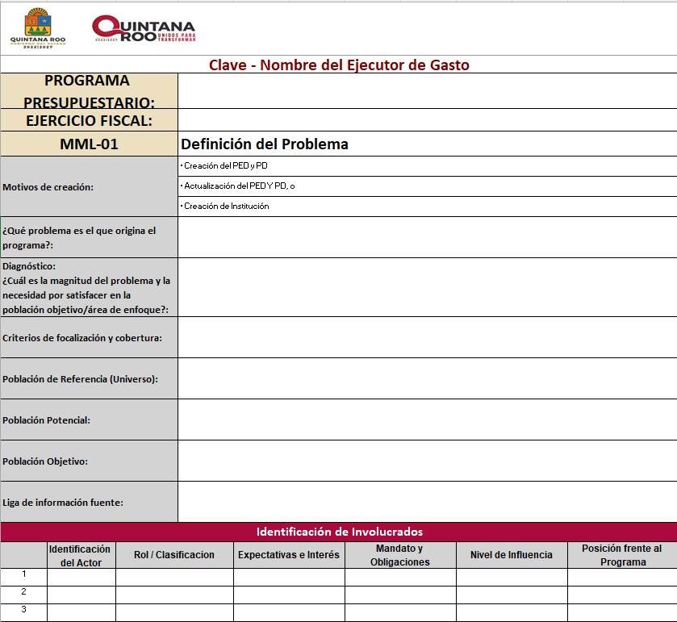

MML 02- Análisis del problema (Árbol del problema)

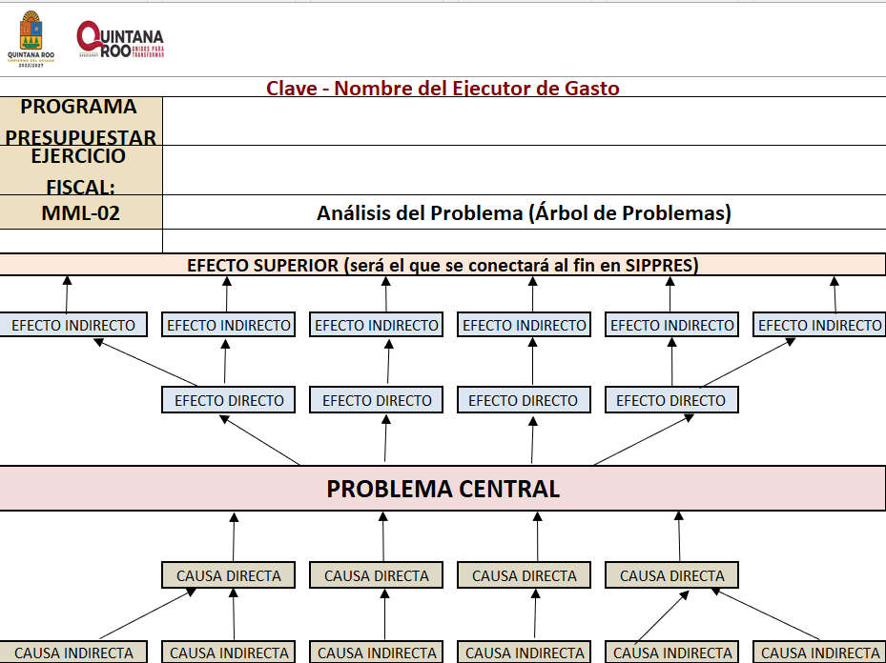

MML 03- Definición del objetivo (Árbol de Objetivos)

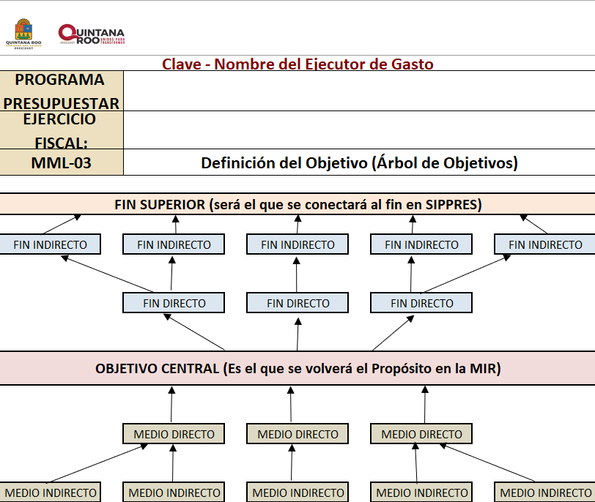

MML 04- Selección de Alternativas

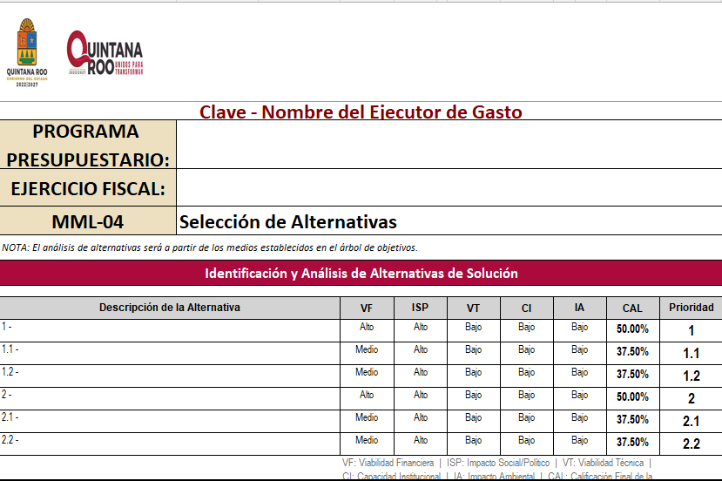

MML 05- Estructura Analítica del Programa Presupuestario
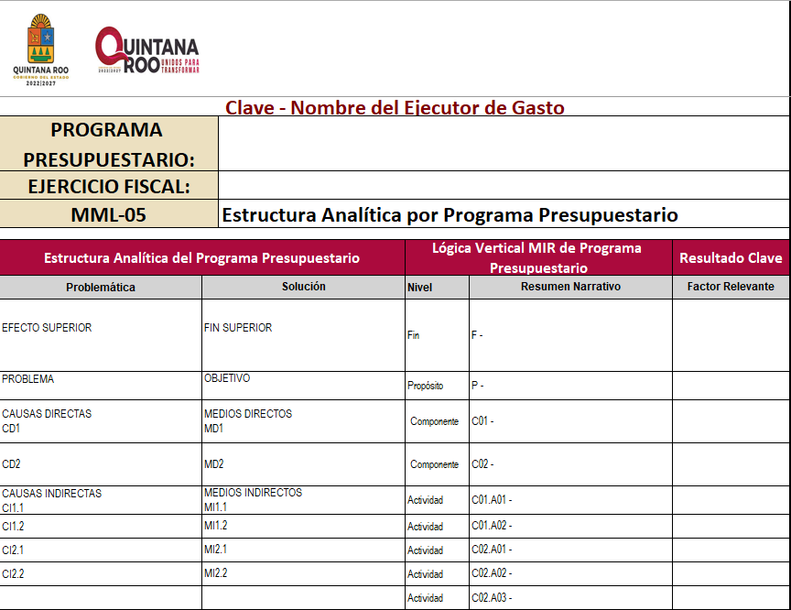

MML 06- Matriz de Indicadores para Resultados
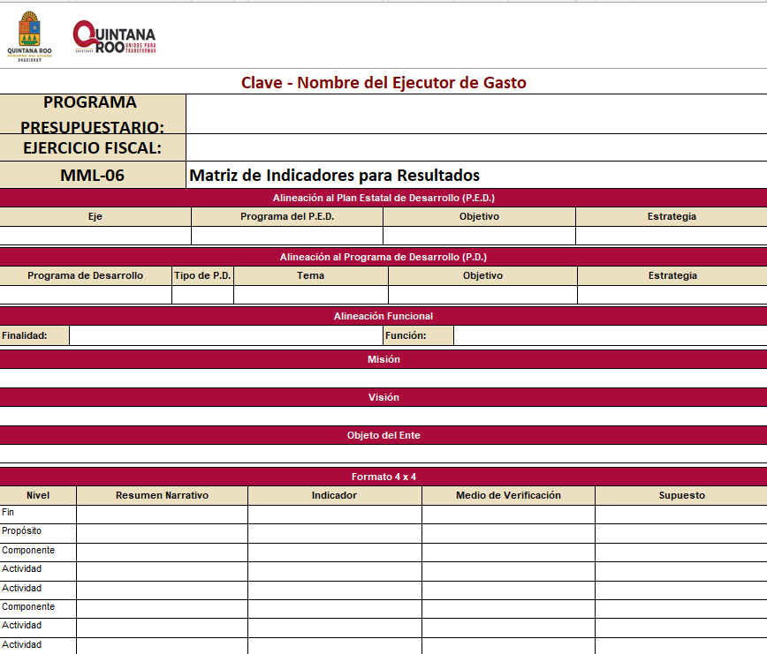
Los formatos para diseño de Programas presupuestarios se encuentran publicados en: https://www.sefiplan.qroo.gob.mx/pbr/

Anexo 2: Cédula de revisión metodológica del Programa presupuestario-Criterios evaluados.
 | ID Cédula:  METODOLOGÍA DEL MARCO LÓGICO |  | 
 | CÉDULA DE REVISIÓN METODOLÓGICA DEL PROGRAMA PRESUPUESTARIO
 | Programa Presupuestario:
 | Ejecutor de Gasto:
 | Fecha de Emisión:
 | CRITERIOS REVISADOS | PONDERACIÓN | RECOMENDACIÓN
 | Fase no. 1. Identificación del Problema e Involucrados
1 | ¿Se ha definido el problema de forma adecuada conforme al contexto Institucional y los datos disponibles? | 1
2 | ¿Se ha realizado focalización y cobertura, conforme a mecanismos pertinentes y la disposición de la información, distinguiendo la Población objetivo de la Potencial? | 0.5
3 | ¿Se han analizado todos los involucrados necesarios para la adecuada operatividad del Programa? | 1
 | Fase no. 2. Relación Causal en el Árbol de Problemas
4 | ¿El árbol de problema está elaborado conforme a la metodología, es consistente entre sí, es decir, existe relación causal entre las causas directas e indirectas hacia el problema y este a su vez con los efectos presentados? | 0.5
 | Fase no. 3. Relación Causal en el Árbol de Objetivos
5 | ¿El árbol de objetivos está elaborado conforme a la metodología, es consistente entre sí, es decir, existe relación causal entre sus medios directos e indirectos hacia el objetivo central y este a su vez con los fines presentados? | 1
 | Fase no. 4. Selección de Alternativas
6 | ¿La definición y tratamiento de alternativas detectadas es lógico y congruente con lo que se espera lograr y la competencia del Ejecutor de Gasto? | 1
 | Fase no. 5. Estructura Analítica
7 | ¿La Estructura Analítica presentada es congruente con las primeras fases elaboradas y consistente entre sus elementos cumpliendo con los criterios metodológicos? | 1
 | Fase no. 6. Matriz de Indicadores de Resultados (MIR)
8 | ¿El FIN está expresado como contribución a un objetivo estratégico de orden superior y congruente con la razón de ser del Ejecutor de Gasto? | 1
9 | ¿El/los indicador/es que mide/n el logro del FIN es/son congruente/s y los elementos que lo/s integran son consistentes entre sí? | 1
10 | ¿El PROPÓSITO está expresado como el logro del programa que busca mejorar las condiciones de la población objetivo y es congruente con el objeto del Ejecutor de Gasto? | 1
11 | ¿El/los indicador/es que mide/n el logro del Propósito es/son congruente/s y los elementos que lo/s integran son consistentes entre sí? | 1
12 | ¿Los COMPONENTES están expresados como bienes o servicios entregados a la población objetivo y contribuyen al logro del Propósito? | 1
13 | ¿Se cuantifican las Personas Beneficiarias/ Área de Enfoque de forma congruente al bien o servicio que se otorga en el/los componente/s? | 1
14 | ¿El/los indicador/es que mide/n el logro del/los componentes es/son congruente/s y los elementos que lo/s integran son consistentes entre sí? | 1
15 | ¿Las ACTIVIDADES están expresadas como las sustantivas, necesarias, evidenciables y costeables para entregar el/los bien /es o servicio/s? | 1
16 | ¿Los indicadores que miden el logro de las actividades son congruentes y los elementos que los integran son consistentes entre sí? | 1
17 | ¿Los SUPUESTOS presentados en la MIR son escenarios exógenos relevantes y necesarios que al suceder permiten el logro del objetivo del siguiente nivel hacia arriba, conforme a la lógica vertical? | 1
 | Fase no. 7. Naturaleza de la Institución y Alineación Estratégica de los Programas Presupuestarios
18 | ¿El programa presupuestario cumple con las alineaciones necesarias y de forma correcta? Alineación al Plan Estatal de Desarrollo (PED), Alineación al Programa de Desarrollo (PD) y Alineación Funcional. | 1
19 | ¿El Programa presupuestario es congruente con la misión, visión y objeto del Ejecutor de Gasto? Atribuciones, Facultades y Obligaciones | 1
 | Puntaje total
  94.74%
 | NOTA METODOLÓGICA:  Sí= 1 para los casos que cumplan en su totalidad  Parcialmente= .5 para los casos que tengan áreas de oportunidad en el criterio revisado  NO= 0 para cuando no se logre cumplir con el criterio revisado
  Nota: Con base en la cédula revisión de 19 criterios, se otorga una calificación porcentual de cumplimiento en un rango de 0 a 100%.
  VERDE | 100-85%
  AMARILLO | 84-70%
  ROJO | 69-0%

La cédula se visualiza en el Sistema de Integración Programática y Presupuestal (SIPPRES) por Programa presupuestario de cada Ejecutor de Gasto. https://sefiplan.qroo.gob.mx/pbr/sippres.php

Anexo 3: Catálogo de Personas Beneficiarias
Cve Beneficiario | Persona Beneficiaria
1 | Adolescentes
2 | Adolescentes Hombres
3 | Adolescentes Mujeres
4 | Adultas Mayores
5 | Adultos Mayores
6 | Alumnas
7 | Alumnos
8 | Artesanas
9 | Artesanos
10 | Asesores
11 | Asesoras
12 | Beneficiarias
13 | Beneficiarios
14 | Centros de Salud
15 | Ciudadanas
16 | Ciudadanos
17 | Colonias
18 | Comités
19 | Compañías
20 | Comunidades
21 | Contribuyentes
22 | Dependencias
23 | Deportistas
24 | Dignatarios Mayas
25 | Docentes
26 | Donantes
27 | Empleadas
28 | Empleados
29 | Empresas
30 | Empresarias
31 | Empresarios
32 | Ente Público
33 | Enfermos
34 | Escuelas
35 | Estudiantes
36 | Familias
37 | Grupos
38 | Habitantes
39 | Hombres
40 | Hombres con Discapacidad
41 | Hospitales
42 | Indígenas
43 | Infantes
44 | Instituciones
45 | Instituciones Privadas
46 | Instructores
47 | Inversionistas
48 | Jóvenes
49 | Jóvenes Hombres
50 | Jóvenes Mujeres
51 | Médicos
52 | Mujeres
53 | Mujeres con Discapacidad
54 | Niñas
55 | Niños
56 | Neonatos
57 | Organismos
58 | Pacientes
59 | Participantes
60 | Pasajeros
61 | Patrimonio
62 | Personas
63 | Personas Adultas Mayores
64 | Personas Beneficiarias
65 | Personas con Discapacidad
66 | Personas Egresadas
67 | Personas Seguidoras
68 | Personas Servidoras Públicas
69 | Personas de la Tercera Edad
70 | Personal
71 | Población
72 | Policías
73 | Profesores
74 | Regiones
75 | Sector Privado
76 | Seguidores
77 | Seguidoras
78 | Servidores Públicos
79 | Servidoras Públicas
80 | Trabajadores
81 | Trabajadoras
82 | Turistas
83 | Usuarios
84 | Unidades Médicas
85 | Vacacionistas
86 | Vectores
87 | Víctimas
88 | Visitantes
89 | Zona Rural
90 | Zona Urbana
NONE | Ninguno
92 | Persona Productora
93 | Persona Concesionaria
94 | Persona Operadora
95 | Sujetos Obligados
96 | Agricultor (a)
97 | Ganadero (a)
98 | Apicultor (a)
99 | Pescador (a)
100 | Establecimientos
101 | Unidad(es) Responsable(s)
102 | Organización
103 | Persona moral
104 | Municipio
105 | Destinos Turísticos
El catálogo de Personas Beneficiarias se encuentra en el Sistema de Integración Programática y Presupuestal (SIPPRES) https://sefiplan.qroo.gob.mx/pbr/sippres.php.

Anexo 4: Catálogo de Unidad de Medida
Cve Unidad Medida | Unidad Medida
1 | Accidente
2 | Acción
3 | Acreditación
4 | Acta
5 | Activación
6 | Actividad
7 | Actualización
8 | Acuerdo
9 | Acusación
10 | Adjudicación
11 | Adolescente
12 | Adolescente Hombre
13 | Adolescente Mujer
14 | Adulta Mayor
15 | Adulto Mayor
16 | Aeródromo
17 | Aeronave
18 | Agenda
19 | Alimentación
20 | Alumna
21 | Alumno
22 | Análisis
23 | Anexo
24 | Anteproyecto
25 | Aparato
26 | Aparato Ortopédico
27 | Aportación
28 | Apoyo
29 | Archivo
30 | Área
31 | Área de Apoyo
32 | Área Sustantiva
33 | Artesana
34 | Artesanía
35 | Artesano
36 | Asesor
37 | Asesora
38 | Asesoría
39 | Asignación
40 | Asistencia
41 | Asunto
42 | Atención
43 | Atención Otorgada
44 | Audiencia
45 | Auditoría
46 | Avance
47 | Avance Programado
48 | Avance Realizado
49 | Averiguación
50 | Averiguación Previa
51 | Base de Datos
52 | Beca
53 | Beneficiaria
54 | Beneficiario
55 | Beneficio
56 | Boletín
57 | Calle
58 | Cámara
59 | Campaña
60 | Canasta
61 | Capacitación
62 | Carpeta
63 | Cédula
64 | Certamen
65 | Certificación
66 | Certificado
67 | Cheque
68 | Ciudadana
69 | Ciudadano
70 | Colaboración
71 | Colonia
72 | Comité
73 | Compañía
74 | Competencia
75 | Comunicado
76 | Comunidad
77 | Concurso
78 | Conflicto
79 | Constancia
80 | Consulta
81 | Consultorio
82 | Contrato
83 | Contribuyente
84 | Control
85 | Convenio
86 | Convocatoria
87 | Crédito
88 | Cuadra
89 | Curso
90 | Delito
91 | Demanda
92 | Denuncia
93 | Dependencia
94 | Deporte
95 | Deportista
96 | Deserción
97 | Designación
98 | Diagnóstico
99 | Dictamen
100 | Dictaminación
101 | Dignatario Maya
102 | Docente
103 | Documento
104 | Donación
105 | Donante
106 | Educación
107 | Egreso
108 | Ejido
109 | Empleada
110 | Empleado
111 | Empresa
112 | Empresaria
113 | Empresario
114 | Encuesta
115 | Enfermedad
116 | Ente Público
117 | Equipamiento
118 | Equipo
119 | Escuela
120 | Estructura Orgánica
121 | Estudiante
122 | Estudio
123 | Evaluación
124 | Evento
125 | Exhorto
126 | Expediente
127 | Factura
128 | Familia
129 | Formación
130 | Formulario
131 | Foro
132 | Gestión
133 | Grabación
134 | Grupo
135 | Habitante
136 | Hectárea
137 | Hombre
138 | Hombre con Discapacidad
139 | Hospital
140 | Idioma
141 | Indicador
142 | Índice
143 | Indígena
144 | Infante
145 | Informe
146 | Ingreso
147 | Iniciativa de Ley
148 | Inmueble
149 | Instalación
150 | Instancia
151 | Institución
152 | Institución Privada
153 | Instructivo
154 | Instructor
155 | Instrumento
156 | Intervención
157 | Investigación
158 | Joven
159 | Joven Hombre
160 | Joven Mujer
161 | Juicio
162 | Kilómetro
163 | Lentes
164 | Licencia
165 | Licenciatura
166 | Licitación
167 | Localidad
168 | Localidades
169 | Mantenimiento
170 | Manual
171 | Mecanismo
172 | Medalla
173 | Médico
174 | Mejora
175 | Meta
176 | Micrositio
177 | Miles de Pesos
178 | Millones de dólares
179 | Millones de pesos
180 | Minuta
181 | Minutario
182 | Minuto
183 | Mujer
184 | Mujer con Discapacidad
185 | Municipio
186 | Niña
187 | Niño
188 | Nivel
189 | Norma
190 | Notificación
191 | Número
192 | Nutrición
193 | Obra
194 | Obras (Infraestructura)
195 | Operación
196 | Operativo
197 | Opinión Técnica
198 | Orden de Aprehensión
199 | Organismo
200 | Organización
201 | Paciente
202 | Padecimiento
203 | Padrón
204 | Página Web
205 | Pago
206 | Parque
207 | Participante
208 | Pasajero
209 | Persona
210 | Persona Adulta Mayor
211 | Persona Beneficiaria
212 | Persona con Discapacidad
213 | Persona Egresada
214 | Persona Seguidora
215 | Persona Servidora Pública
216 | Personal
217 | Pesos
218 | Pieza
219 | Plan
220 | Plataforma Digital
221 | Plática Informativa
222 | Plaza
223 | Población
224 | Policía
225 | Política
226 | Porcentaje
227 | Posición
228 | Práctica
229 | Predio
230 | Presupuesto
231 | Procedimiento
232 | Proceso
233 | Producción
234 | Producto
235 | Persona productora
236 | Profesor
237 | Programa
238 | Programa presupuestario
239 | Promedio
240 | Propuesta
241 | Proyecto
242 | Publicación
243 | Publicidad
244 | Puntaje
245 | Recomendación
246 | Recorrido
247 | Recurso
248 | Refugio
249 | Región
250 | Registro
251 | Reglamento
252 | Regulación
253 | Reporte
254 | Resolución
255 | Respuesta
256 | Sanitización
257 | Seguidor
258 | Seguidora
259 | Seguimiento
260 | Sentencia
261 | Servicios
262 | Servidor Público
263 | Servidora Pública
264 | Sesión
265 | Sistema
266 | Solicitud
267 | Subsidio
268 | Supervisión
269 | Supervisor
270 | Tarjeta
271 | Tasa
272 | Tasa de Variación
273 | Título
274 | Trabajador
275 | Trabajadora
276 | Trámite
277 | Transparencia
278 | Transporte
279 | Tratamiento
280 | Turista
281 | Tutoría
282 | Unidad
283 | Unidad Médica
284 | Urgencia
285 | Usuario
286 | Validación
287 | Vector
288 | Vectores
289 | Vehículo
290 | Verificación
291 | Víctima
292 | Vigilancia
293 | Vinculación
294 | Visita
295 | Visitante
296 | Votación
297 | Voto
298 | Zona
299 | Zona Rural
300 | Zona Urbana
301 | Decreto
302 | Queja
303 | Acto
304 | Tipo de Edición
305 | Tema
306 | Material
307 | Etapa
308 | Llamada
309 | Metro Cuadrado
310 | Acto de Fiscalización
311 | Metro Cúbico
312 | Monitoreo
313 | Medio de comunicación
314 | Contenidos de Información
315 | Contenido Publicado
316 | Litros por habitante por día
317 | Simulacro
318 | Buzón
319 | Acervo bibliográfico
320 | Programa de Estudio
321 | Practica
322 | Declaración
323 | Revisión
324 | Sitio
325 | Torre
326 | Prótesis
327 | Kits
328 | Medicamento(s)
329 | Revista
330 | Concesión
331 | Permiso
332 | Cesión
333 | Modificación
334 | Persona Operadora
335 | Estacionamiento
336 | Persona Concesionaria
337 | Sujetos Obligados
338 | Calificación
339 | Distintivo
340 | Rubro
341 | Puntos
342 | Carta
343 | Comprobante
344 | Ejecutor del Gasto
345 | Proveedor
346 | Piloto
347 | Promoción
348 | Inspección
349 | Laudo
350 | Centro Laboral
351 | Kilogramos
352 | Meses
353 | Reunión
354 | Catálogo
355 | Prestación (es)
356 | Bien (es)
357 | Participaciones
358 | Vacuna (s)
359 | Unidad económica
360 | Acciones habitacionales
361 | Instrumentos de Planificación
362 | Centro
363 | Medida
364 | Peritaje
365 | Árboles
366 | Autorizaciones
367 | Estrategias
368 | Edificaciones
369 | Tonelada
370 | Enlace
371 | Día
372 | Consejo
373 | Eje
374 | Proyección
375 | Línea de acción
376 | Unidad Responsable
377 | Observación
378 | Estado Financiero
379 | Medio de Verificación
380 | Persona Privada de su Libertad
381 | Obligación
382 | Establecimiento
383 | Persona moral
384 | Unidades de Producción
385 | Dólares
386 | Contratos celebrados
387 | Mercado
El catálogo de Unidad de Medida se encuentra en el Sistema de Integración Programática y Presupuestal (SIPPRES) https://sefiplan.qroo.gob.mx/pbr/sippres.php.

DADO EN LAS OFICINAS QUE OCUPA LA SECRETARÍA DE FINANZAS Y PLANEACIÓN EN LA CIUDAD DE CHETUMAL, CAPITAL DEL ESTADO DE QUINTANA ROO.

SECRETARIA DE FINANZAS Y PLANEACIÓN

LIC. MARTHA PARROQUÍN PÉREZ

https://www.conac.gob.mx/work/models/CONAC/normatividad/NOR_01_02_004.pdf

